
TONGJI UNIVERSITY

毕业设计（论文）

课题名称 基于城市居民个体数据合成的细粒度高性能疫情传播仿真系统
副 标 题
学 院 软件学院
专 业 软件工程
学生姓名 张子川
学 号 1750748
指导教师 张子川
日 期 2022-06-01

基于城市居民个体数据合成的细粒度高性能疫情传播仿真系统

摘 要
疫情是威胁人类生命与社会经济安全的重大灾害事件，具有影响时间长、波及范围大、防控困难等特点。面对潜在的疫情爆发与传播的风险，借助计算机对疫情进行建模和仿真可以预测传播趋势和风险的空间分布，为防控策略的制定和公共卫生资源的配置提供重要参考。一个支持自定义仿真场景、高集成度的仿真系统可以为研究人员省去繁琐的数据整理和仿真程序开发工作，提升工作效率。本文面向基于Agent Based Modeling建模方法的疫情传播仿真问题，提出了一套搭建仿真场景的完整流程，并开发了一个基于并行化技术的高性能仿真系统。本文所述系统具体技术方案如下：系统分为前端和后端两部分，前端基于Web端开发，采用OpenLayers和Deckgl开源库，为用户提供上传场景数据、缩放地图、查看图层等基本交互功能，并以热力图和网格图的形式实时地将后端仿真结果在Web前端进行可视化展示和高性能渲染。后端基于python运行环境，负责仿真场景构建、执行仿真逻辑等功能。其中仿真场景构建包含三个步骤，包括基于贝叶斯网络的Agent合成、基于建筑数据和人口分布数据的城市空间构建，以及状态转移图形式的感染模型构建；仿真逻辑基于GPU硬件和numba库提供的CUDA运行环境，以CUDA程序并行化地模拟每个Agent在城市空间内的活动，并模拟Agent之间的接触和感染。本文针对不同规模的仿真场景和多种CUDA程序优化方案，在PC级计算机上对系统仿真性能进行测试，结果表明本文系统具有高性能的特点，能够在PC级硬件水平的后端上实现对包含千万级Agent的大规模场景的疫情传播仿真。

关键词：疫情传播仿真，Agent Based Modeling，并行化技术，GPU，CUDA编程，仿真系统

A Fine-grained, High-performance Epidemic Spreading Simulation System Based on Individual Data Synthesis of Urban Residents

ABSTRACT
Epidemic is a kind of disruptive disaster that threatens human social and economic security, and is characterized by long impact time, large spread, and difficulty in prevention and control. Faced with the potential risk of outbreak and spread, modeling and simulation of epidemics with the help of computers can predict the spatial distribution of spread trends and risks, providing important references for the formulation of prevention, control strategies and the allocation of public health resources. A highly integrated simulation system that supports customized scenarios building can save researchers from the tedious work of data organization and programming, which improve work efficiency greatly. In this paper, we propose a complete process for building simulation scenarios and develop a high-performance system based on parallelization technology for the problem of epidemic spread simulation based on Agent Based Modeling modeling approach. The system is divided into two parts: the front-end and back-end. The front-end is developed based on the Web side, using OpenLayers and Deckgl open source libraries, providing users with basic interactive functions such as uploading data, zooming maps, viewing layers, as well as visualizing and rendering the results in the Web front-end in forms of heat maps and grid maps in real time. The back-end is based on python environment and is responsible for simulation scene construction, execution of simulation logic . The simulation logic is based on GPU and CUDA runtime environment provided by numba library, which simulates the activities of each agent in urban space ,as well as contacts and infection between agents in parallel with CUDA program. In this paper, the system performance is tested on PC-level computers for different scale simulation scenarios and various CUDA program optimization methods, the results show that the system in this paper is characterized by high performance and can realize the epidemic propagation simulation of large-scale scenarios containing tens of millions of Agents on the back-end of PC-level hardware level.

Key words：epidemic spreading simulation, agent based modeling, parallelized programming, GPU, CUDA programming, simulation system

目 录
1 引 言 1
1.1 项目背景与研究价值 1
1.1.1 疫情传播仿真的研究价值 1
1.1.2 细粒度疫情传播仿真的研究价值 1
1.1.3 高性能疫情传播仿真系统的研究价值 1
1.1.4 项目依托背景 2
1.2 细粒度疫情传播仿真技术现状 2
1.2.1 Agent Based Modeling（ABM建模） 2
1.2.2 人口数据合成 2
1.2.3 基于Agent Based Modeling的疫情传播仿真模型现状 3
1.2.4 基于Agent Based Modeling的疫情传播仿真系统 3
1.2.5 基于GPU的并行化仿真加速技术 4
1.3 本文的主要工作及创新点 4
1.3.1 本文的主要工作 4
1.3.2 本文的创新点 5
1.4 本文的结构安排 6
2 仿真场景构建 8
2.1 引言 8
2.2 Agent构建 8
2.2.1贝叶斯网络简介 8
2.2.2个体级居民数据输入 10
2.2.3 Agent合成方法 11
2.3 城市空间场景构建 11
3 仿真逻辑实现 16
3.3 基于GPU与CPU协同的仿真实现 25
4 基于微观居民数据的高性能疫情传播仿真平台 31
4.1 引言 31
4.2 用例描述 31
4.2.1 模式选择界面 31
4.2.2 场景构建界面 32
4.2.3 常规可视化界面 34
4.2.4 三维可视化界面 37
4.2.5 感染模型编辑界面 37
4.2.6 感染人数统计界面 38
4.3 系统实现方案 38
4.3.1 前端 38
4.3.2 后端 39
5 实验与分析 41
5.1 引言 41
5.2 测试场景 41
5.5.1 线程合并 43
5.5.2 流处理 45
5.6两种资源冲突解决方案的时间性能测试结果和讨论 47
5.7四种优化方案的存储空间占用测试结果和讨论 48
5.8系统整体仿真性能的测试结果和讨论 50
6 成果与展望 52
6.1成果 52
6.2未来工作展望 52
参考文献 53

1 引 言

项目背景与研究价值

1.1.1 疫情传播仿真的研究价值
疫情是威胁人类生命与社会经济安全的重大灾害事件，在人类历史上曾经造成过重大负面影响。相比其他突发性的自然灾害事件，疫情具有影响时间长、波及范围大、防控困难等特点。
2019年开始在全球范围爆发的新型冠状病毒肺炎（COVID-19）在全球造成了重大损失。截至2022年4月，全球因COVID-19报告的病例超过5.07亿，已有超过6,210,000人死亡[1]。除人员损失外，新冠疫情对全球的经济、教育和文化等诸多领域产生重大影响，在疫情爆发初期，世界主要经济体遭受了2%-7%不同程度的负面影响，带来巨大的就业压力[2]；根据联合国教育和科学及文化组织（UNESCO）的监测，全球约有8.25亿各级学生受到停课政策的影响，由此引发强烈的经济和社会影响[3]。
面对潜在的疫情爆发与传播的风险，通过设定相关参数，借助计算机对疫情进行建模和仿真推演可以预测传播趋势，为防控策略的制定和公共卫生资源的配置提供重要参考，提高人类社会对突发性灾害的抗风险能力。

1.1.2 细粒度疫情传播仿真的研究价值
传统的疫情预测模型基于系统动力学思想，通过设定参数并迭代求解微分方程，在时间维度上实现对处于各个感染状态人数的预测[4]。这种方法能够对疫情传播的宏观趋势做出预测，但只能从感染总数这一个维度对风险进行评估，无法反应疫情风险的空间分布情况。
细粒度仿真模型在微观层面建立仿真模型，通过模拟若干个体在空间中的活动和接触情况，实现对疫情在空间上的蔓延和分布情况的预测，能够为疫情风险控制提供时间和空间两个维度的参考结果。细粒度仿真模型通常采用Agent Based Modeling的建模思想。

1.1.3 高性能疫情传播仿真系统的研究价值
目前，对疫情传播进行仿真推演的研究工作依赖于研究人员自行进行数据搜集、数据处理、场景搭建和仿真程序编写等工作，过程繁琐。且由于研究人员自身程序设计能力的限制，所编写的仿真程序在灵活性和仿真性能上往往存在缺陷，特别是对于时间性能要求较高的大规模仿真场景，并行化编程技术对于研究人员存在较高的学习成本。
现有的服务于疫情防控的软件系统大多只提供基本的数据统计和数据可视化功能，不支持对疫情传播的仿真推演；而目前提供仿真推演功能的软件系统通常采用内置的默认场景，不支持用户自定义仿真场景，灵活性较低，不能满足实际需求；且多数系统没有实现高性能的并行化仿真，
一个支持自定义仿真场景、高集成度的疫情传播仿真系统可以为研究人员省去繁琐的数据整理和仿真程序开发工作，极大提升研究效率；采用并行化技术的高性能仿真系统则允许研究人员进行更大规模的仿真，为研究工作提供更多的可能性。

1.1.4 项目依托背景
本文所述疫情传播仿真系统基于《韧性城市智能规划与仿真关键技术及应用国家重点研发项目》中的疫情传播仿真模块，旨在为课题项目提供一个高性能的疫情传播仿真原型系统。

1.2 细粒度疫情传播仿真技术现状

1.2.1 Agent Based Modeling（ABM建模）
Agent Based Modeling，即基于智能体的建模，其建模思想区别于传统的基于系统动力学的建模思想。传统的基于系统动力学的仿真采用自上而下的思路，直接从宏观层面对问题进行建模；ABM则采用自下而上的思路对问题进行建模，方法是构建若干具有独立属性和行为模式的agent，并设定agent与agent、agent与环境之间的交互规则，通过模拟微观层面的agent的活动和交互行为，观察宏观层面的涌现结果。相比基于系统动力学的方法，ABM能够提供细粒度、多维度的仿真结果。
ABM建模涉及对大量agent行为的模拟，对硬件资源的消耗较大，受限于硬件性能水平，该建模思想提出后的若干年内，只在规模较小的仿真场景下得到应用。近年来，得益于计算机硬件性能巨大提升，ABM建模思想在诸多领域和不同尺度的场景下取得了广泛应用。
Yu等人[5]采用ABM建模思想、分层模块化的建模方法对虚拟现实系统中的微观交通行为进行建模和仿真。该系统考虑了现实世界的动态特征，将车辆作为独立的agent，将道路情况作为环境，通过模拟车辆与环境之间的相互作用实现了微观交通场景下的流量模拟。
Huang等人[6]针对城市土地利用规划中的区位选择问题，采用ABM建模方法开发了微观层面的动态区位选择模型，该模型将家庭建模为独立的agent，将土地市场作为环境，agent与环境之间根据预设的经济指标进行交互。
ABM建模方法的核心在于构建具有接近现实行为的agent，以及agent与环境之间的交互规则，其构建依赖于各领域内的专业知识。

1.2.2 人口数据合成
在基于Agent Based Modelling的仿真模型中，如何构建贴近实际情况的agent是关键问题。对于疫情传播仿真问题，Agent应具备基本属性和活动模式两方面的属性，由于无法获得全体人口数据，如何利用少量数据进行目标数量的人口合成是一个被广泛研究的问题。Sun[7]等提出了一种基于贝叶斯网络的人口合成方法，该方法以家庭普查数据作为输入，针对不同类型的家庭训练多个贝叶斯网络，通过对所得网络进行随机采样，获得目标数量的家庭。Horl等[8]面向城市交通仿真问题，提出了人口数据合成与仿真场景搭建的一般流程，作者以家庭普查数据和个体级旅行调查数据为输入，以属性匹配的方法构建目标数量的agent，并结合城市通勤流量数据，为agent关联活动地点。Paul等[9]提出了一种基于迭代比例法（IPF）的个体数据合成方法，该算法以宏观统计数据为控制条件，用目标优化的方法赋予每条样本权重，按照权重对每条样本进行复制，得到目标数量的人口，该方法的优点是所生成人口数据一定满足所给的边界条件，缺点是数据的多样性较低。

1.2.3 基于Agent Based Modeling的疫情传播仿真模型现状
基于Agent Base Modeling的疫情传播仿真模型通常需要四类信息作为输入：个体级人口数据、城市空间信息、接触模型和感染模型。其中，人口数据描述了每个个体的基本属性和活动模式，将直接作为独立的agent参与仿真；城市空间信息定义agent所活动的空间环境；接触模型定义了感染如何在agent之间发生，将作为agent与环境间的交互规则；感染模型描述了每个agent在感染后状态的变化规则。基于Agent Based Modeling建模思想，传染病学相关研究人员提出了一系列仿真模型，并进行了程序编写和实验：
Hinch等[10]等提出了一个基于社会网络距离的传播仿真模型，利用人口普查数据构建了目标数量的agent，每个agent关联一个虚拟家庭和虚拟工作地点；每个agent每天与其他家庭成员和企业成员之间产生常规接触与传染，与其他无关的agent之间产生随机接触传染；感染模型采用作者自定义的感染状态图。该仿真模型没有考虑agent活动与接触的空间性。
Kasaie等[11]提出了一个基于社会关系网络的流行病传播模型，该模型使用了三个独立的社会网络，每个网络代表一种特定的社会关系；每个agent按照所关联的社会关系与其他agent产生随机接触。作者使用该模型模拟了肺结核在单一人群中的动态传播过程，并讨论了对结核病传播的控制策略。
Hunter等[12]基于人口宏观普查数据构建了虚拟agent，每个agent以Home-Work-Home的固定行为模式在虚拟城市空间内移动；采用基于空间距离的接触检测模型，空间上临近的agent之间发生接触和传染；感染模型采用经典的SEIR模型[13]。作者将该模型在包含数百个agent的场景下进行了仿真实验。
CAO等[14]等提出将城市空间信息引入仿真模型，用建筑数量来估计区域内人口，结合人口普查数据生成目标数量的agent,每个agent关联两个固定的活动表（工作日、周末），agent根据活动表在虚拟城市空间移动；采用基于空间距离的检测模型，空间上临近的agent之间产生接触和传染，接触参数依赖于agent所在区域的用地类型；感染模型采用经典的SEIR模型。
Fan[15]等以真实的车辆和行人的行程轨迹数据构建相应的agent，agent按照轨迹在城市空间内移动，并与临近的agent发生接触和感染；感染模型采用SEIR模型[13]。

1.2.4 基于Agent Based Modeling的疫情传播仿真系统
目前已有将基于ABM的疫情传播仿真模型开发为可使用系统的尝试：
Kasaie等[11]使用Java语言，将所提出的仿真模型开发为本地客户端形式的仿真软件，支持用户自定义agent数量、传染率等基本仿真参数，支持用户选择接触网络的类型和接触参数，场景所支持的最大agent数量为万级，仿真结果在前端以曲线图的形式呈现。该系统选用SIR感染模型[14]，不支持用户进行自定义。
Hunter等[12]基于NetLogo仿真平台进行了二次开发，将所提出的仿真模型实现为本地客户端程序。由于NetLogo完全基于CPU运行，不支持GPU并行化编程，该程序仅支持含有数百个agent的小规模仿真场景。
CAO等[14]使用python语言将所提出的模型开发为一个完整的仿真系统，其中的城市信息模块与ArcGIS等主流的GIS平台进行了对接，允许用户自定义城市空间场景。该系统不支持感染模型的自定义，且完全基于CPU进行仿真，不能够支持对大规模场景的仿真。
Fan等[15]开发了基于web端的疫情传播仿真系统，该系统以用户所输入的真实轨迹数据构建相应的agent，并在web前端实现了数据可视化和丰富的交互功能。由于轨迹数据较为敏感，用户难以获取大量的真实移动轨迹数据，因此该系统难以实现对某一区域场景下的全体agent进行仿真。
现有的采用ABM建模方法的疫情传播仿真系统存在各自的局限性，不能为用户提供包含agent构建、空间场景构建和感染模型构建在内的完整仿真场景构建流程，自定义程度较低，不能很好地支持传染病研究工作，且这些系统普遍基于CPU运行，不能提供对大规模场景的高性能仿真支持。

1.2.5 基于GPU的并行化仿真加速技术
对于包含百万数量级agent的大规模ABM仿真场景，基于CPU的串行化仿真的时间消耗巨大，必须在仿真系统中引入并行化机制，将仿真时长压缩在可接受范围内。近年来，随着GPU硬件性能的迅速提升和GPU编程开发体系的完善，GPU已成为进行并行化计算的主流硬件平台，
在诸多领域发挥着加速计算的作用。目前已有许多利用GPU进行ABM仿真模型并行化的研究工作。
针对基于ABM的疫情传播仿真问题，Holvenstotd等[16]提出了一个基于GPU的仿真流程，该流程以agent的位置和状态更新为核心。作者实现了几种使用普通硬件进行多线程加速的方法，与基于GPU的程序进行了性能比较，结果表明基于GPU的仿真程序达到了95倍的加速比。
Lysenko等[17]针对ABM模型的一般性步骤开发了一个完全基于GPU仿真框架，包括场景创建、Agent交互和仿真结果统计等核心步骤，并设定了一个agent在网格环境内频繁移动的场景。
Aaby等[18]实现了一个多GPU协同仿真的框架，运行于多个GPU上的CUDA线程同时执行并行任务，并通过消息传递接口 (MPI)进行通信。作者搭建了一个具有数百万agent的仿真场景，分别在多线程CPU、单GPU和多GPU硬件环境下分别进行了实验，结果显示基于单GPU的仿真性能相比基于多线程CPU的性能提升了2-3个数量级，基于多GPU的仿真性能则提升了4个数量级。

1.3 本文的主要工作及创新点

1.3.1 本文的主要工作
本文面向基于Agent Based Modeling建模方法的疫情传播仿真问题，提出一套搭建仿真场景的完整流程，包括Agent的构建、城市空间场景的构建和感染模型的构建，主要研究基于GPU的高性能并行化仿真技术，旨在为传染病学相关研究人员开发一个通用的高性能疫情传播仿真系统。系统支持用户在web端自定义疫情仿真场景，并在web前端查看多维度的可视化仿真结果。系统具有易于使用、集成度高、高性能的特点。

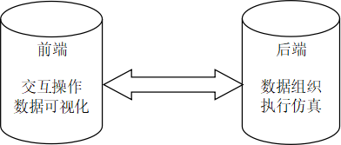
图1.1 本文系统结构示意图

本文所述系统分为前端和后端两部分。系统前端基于用户本地web端，负责用户与系统的交互功能和数据可视化功能，交互功能主要包括上传指定文件、输入地址、编辑表格、启动/暂停仿真等；前端所展示的数据主要是系统后端运行的仿真结果，可视化形式包括空间热力图分布和曲线图。系统后端依托GPU和CPU硬件平台，部署在远程服务器上，负责接收并存储来自前端的数据文件、将数据组织为仿真所需的形式、运行仿真逻辑等，仿真逻辑在GPU硬件平台上以并行的方式高效执行。

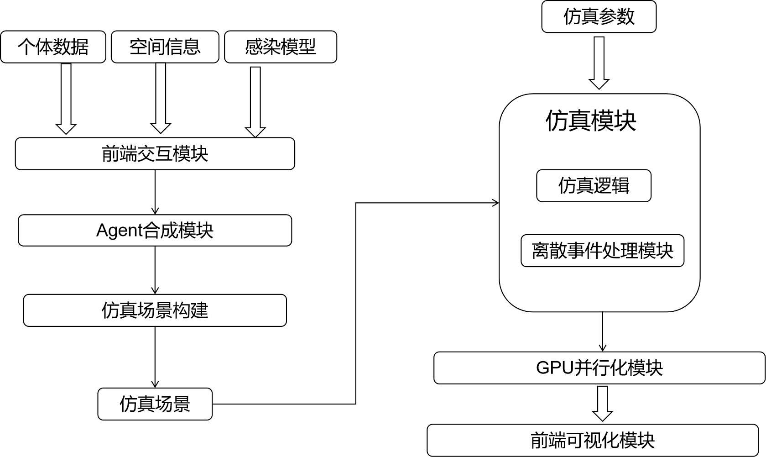
图1.2 本文系统运行流程

1.3.2 本文的创新点
（1）Agent合成支持
现有的基于ABM模型的仿真系统没有提供Agent合成功能，需要用户预先生成全体样本的Agent数据。本文所实现系统提供Agent合成功能，用户只需上传原始的样本数据和目标数量，目标数量的Agent将由系统自动生成，降低了系统的使用门槛。
（2）疫情传播仿真场景的自定义构建
现有的疫情传播仿真系统大多没有提供搭建仿真场景的完整流程，且各个场景模块的自定义程度不高，多采用默认的模型。本文所实现的系统为用户提供了一套完整的场景搭建流程，包括Agent的构建、城市空间场景的构建和感染模型的构建，每个场景模块允许用户以指定的格式自定义：
Agent构建模块允许用户上传个体级的人口数据和活动模式数据，可以选择所上传数据是否
为全体样本，对于非全体样本的人口数据，系统将调用人口合成算法生成全体样本的数据，从而构建相应数量的Agent。
城市空间场景构建模块与主流的GeoServer服务进行了对接，允许用户指定GIS图层的url地址，系统将根据url地址从服务器获取GIS数据，从而自动构建城市空间场景。
本文参考了若干种对感染模型的定义方式，包括原始的SIR模型（文献14）、引入隔离状态的SEIQR模型（文献）、引入疫苗接种和免疫状态的感染模型（文献）等，从中抽象出共同模式，开发出感染模型编辑模块，允许用户以表格的形式描述感染状态图。引入感染状态图的自定义使得用户可对所设想的任意感染模型进行模拟，且可以在仿真过程中动态编辑，极大提高了疫情传播仿真的丰富性。
（3）基于GPU的并行化仿真加速技术
采用ABM建模方法的疫情传播仿真模型可以提供比传统的基于系统动力学方法更丰富的仿真特性[19]，但由于涉及到对大量Agent行为的模拟，CPU的串行执行模式无法满足大规模ABM场景的仿真需求。受限于所选择的开发平台，现有的ABM仿真系统普遍没有提供并行化仿真支持，因此其所支持的仿真规模最多只能达到数千的量级[20]。
本文所开发的系统后端基于GPU硬件平台和CUDA编程模型，采用离散事件模式实现了并行化仿真逻辑，相比基于CPU的仿真程序，本系统所实现的仿真逻辑在常见的PC级硬件配置下，达到了千倍的加速比，能够支持数百万量级的仿真场景，从而满足对城市级场景的仿真需求。
本文还探究了CUDA编程模型下的程序优化方案，以及资源冲突解决方案，为并行化技术下的ABM模型仿真程序开发提供了参考。
（4） 基于web端的操作与数据可视化界面
现有的疫情传播仿真系统大多基于本地客户端的形式开发，用户需要将软件系统下载到本地使用，本文所开发的系统前端基于用户本地web前端，为用户提供了便捷的访问方式，并提供了基本的交互功能和丰富的数据可视化功能。基于开源的Web端可视化库，系统前端提供了丰富的数据可视化功能，包括感染模型的图形化展示、城市级OD数据的可视化、仿真结果数据的可视化。

1.4 本文的结构安排
本文将把所做的工作分为以下内容和结构框架进行叙述：
第一章介绍疫情传播仿真系统的研究价值和基于Agent Based Modelling建模思想的仿真概念，简要叙述疫情传播仿真系统的开发现状和基于GPU的并行化仿真技术，概要介绍本文的主要工作，并归纳本文的创新点。
第二章对仿真场景的各个模块进行叙述，包括Agent构建、城市空间场景构建和感染模型构建，详细叙述了每个模块所需的数据输入和构建方法。
第三章对系统的仿真逻辑和实现方案进行了详细描述。仿真逻辑部分对仿真框架和流程进行描述；实现方法部分对基于GPU的并行化技术和优化手段进行叙述，并以伪代码的形式给出仿真逻辑的并行化实现。
第四章介绍所开发的仿真系统，包括面向用户的用例描述和系统开发方案。用例描述部分对每个界面所提供的功能和操作流程给出详细描述；开发方案部分对系统前端和后端分别进行描述，包括所采用的开源库和运行环境。
第五章对基于GPU并行化技术的系统仿真性能进行测试，包括多种优化方案之间的效果对比，并给出了测试和对比结果。测试指标包括仿真时间消耗、显存占用和内存占用。
第六章是对本文工作和成果的总结，并介绍本文所述系统未来的拓展和完善计划。

2 仿真场景构建

2.1 引言
面向基于ABM的疫情传播仿真问题，本文提出了一套的搭建仿真场景的完整流程，包括Agent的构建、城市空间场景的构建和感染模型的构建，各模块允许用户在前端进行自定义。本章将对仿真场景各模块的输入数据和构建方法分别进行描述。

2.2 Agent构建

2.2.1贝叶斯网络简介
（1）基本概念
贝叶斯网络是一种概率图型模型，以有向无环图的形式表达多个随机变量之间的条件概率依赖关系。图中的每个结点表示一个离散随机变量，连接两个结点的有向边表示两个随机变量之间具有条件依赖关系,若两个结点之间没有箭头相连，则表示两个随机变量之间条件独立。每个结点有一张条件概率分布表，表示该结点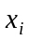与父结点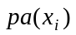之间的条件概率分布。

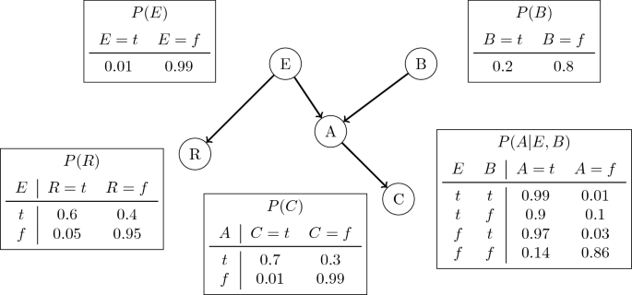
图2.1 贝叶斯网络示意图。其中A,B,C,E,R五个结点分别代表一个随机变量，每个结点对应一个条件概率分布表

在贝叶斯网络模型下，随机变量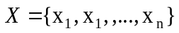的联合概率分布可表示为：

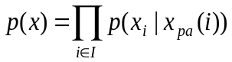 （2.3）

即X的联合概率分布可由各分量的条件概率分布所表示。
- 网络结构学习
结构学习就是在给定一个数据样本集合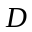的前提下，寻找一个与匹配程度最好的网络拓扑结构[21]，通常采用基于评分搜索的方法。基于评分搜索的方法将网络结构学习视为组合优化问题,首先定义评分函数对某种网络结构与样本数据的拟合程度进行度量,然后利用搜索算法确定评分最高的网络结构，即与数据拟合最好的网络结构。因此，贝叶斯网络结构学习可定义为优化模型: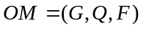，其中，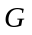为候选网络结构搜索空间，它定义了样本数据集中所有变量之间可能存在连接关系的网络结构的集合;为网络变量之间需要满足的约束条件集合，最基本的约束是所有节点间的连接构成一个有向无环图;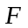为评分函数，表示从搜索空间到实数集R的一个映射，函数的极值点即为网络的最优结构。
常用的评分函数包括基于贝叶斯统计的评分函数和基于信息理论的评分函数，例如 K2 评分，BD 评分，MDL（Minimum Description Length）评分，BIC（Bayesian Information Criterion）评分和AIC（Akaike Information Criterion）评分等。本文采用K2评分进行网络结构训练。
- 参数学习
对于给定网络拓扑结构G 和训练样本集D，网络参数学习的目的是确定各结点的条件概率分布表，具体方式是利用所假定的先验分布和样本集D，采取一定策略估计先验分布的参数。常见的参数学习策略有最大似然估计（Maximum Likehood Estimation MLE）和贝叶斯估计（Bayesian Estimation）。
最大似然估计基于传统的统计分析思想，根据样本数据和参数的似然程度进行参数估计，即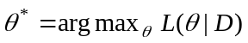，其中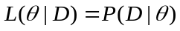为的似然函数。考虑一个由个变量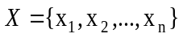组成的贝叶斯网络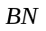，设变量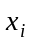有个取值，其父节点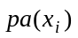的取值组合共有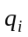个，则需求解的网络参数集合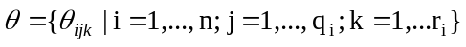，其中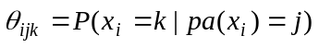。对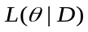取对数可得：

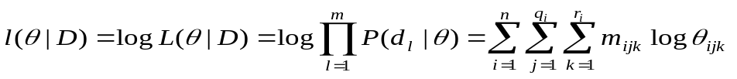 （2.1）

其中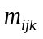是数据中满足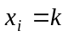和 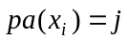的样本的数量．对式（2.1）使用Lagrange乘子法求解参数的最大似然估计值。本文采用最大似然估计法训练网络参数。
- 数据采样
数据采样的目的是生成特定分布的虚拟数据集，该分布由贝叶斯网络描述。经过网络结构学习和参数学习得到完整的贝叶斯网络，假设该网络含个结点，每个结点对应一个条件概率分布表，按如下算法可生成含N条数据的数据集：
- 根据网络的拓扑结构对个结点进行拓扑排序；
- 按步骤a所得拓扑序依次遍历个结点，遍历顺序为由父结点到子结点；
- 对于每个结点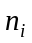，查询其父结点集合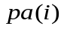的取值集合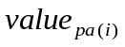，将作为前置条件，在的条件概率分布表中随机采样，得到的取值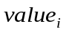；
- 重复N次步骤b和b，得到N条虚拟数据。
步骤b按拓扑序遍历结点的目的是保证在对某个结点进行取值采样时，的所有父结点均已取过值。

2.2.2 个体级居民数据输入
在本系统所采用的Agent模型中，每个Agent包含基本属性和活动模式属性，为构建完整的Agent，系统要求用户以上传文件的方式提供上述两方面的信息，所支持的文件格式为xlsx和csv。假设目标Agent数量为N，用户可选择通过两种模式构建Agent：
- 模式一
在该模式下，系统不提供Agent数据合成支持，用户应提供包含N条Agent数据记录的文件，每条记录包括Agent的基本属性和活动模式属性，格式和内容如表格2.1所示：

表格2.1 数据格式要求
属性 | 格式 | 描述
年龄 | 数字类型  单位：年 | 描述Agent的年龄
通勤距离 | 数字类型  单位：米 | 描述Agent的通勤距离
活动模式 | 字符串类型 | 描述Agent的日常活动模式  类别包括HWH, H, HLH, HWLWH四种模式
活动时长 | 数字类型  单位：小时 | 描述活动链上各个活动的时长
活动间距离 | 数字类型  单位：米 | 描述两个相邻活动之间的空间距离

- 模式二
在该模式下，系统将提供Agent数据合成支持，用户应提供两种文件，文件内容和数据格式分别描述如下：
- 基本属性描述文件
该文件包括Agent目标数量和由若干条基本属性记录构成的样本集，文件首行为一个数字N，表示Agent的目标数量，第2行至第N+1行为N条数据记录，每条记录描述一个Agent的基本属性，记录内容如表格2.2所示。

表格 2.2 基本属性描述文件数据格式要求
属性 | 格式 | 描述
年龄 | 数字类型  单位：年 | 描述Agent的年龄
通勤距离 | 数字类型  单位：米 | 描述Agent的通勤距离

b.活动模式描述文件
该文件包括若干条对居民活动模式的描述记录，每条记录的内容如表格2.3所示。

表格2.3 活动模式描述文件数据格式要求
属性 | 格式 | 描述
活动模式 | 字符串类型 | 描述Agent的日常活动模式  类别包括HWH, H, HLH, HWLWH
活动时长 | 数字类型  单位：小时 | 描述活动链上各个活动的时长
活动间距离 | 数字类型  单位：米 | 描述两个相邻活动之间的空间距离
活动模式 | 字符串类型 | 描述Agent的日常活动模式  类别包括HWH, H, HLH, HWLWH

2.2.3 Agent合成方法
在模式二下，系统将根据用户所提供的两个文件合成目标数量的Agent，合成流程如下所述：
- 分别读取两个文件，得到目标数量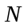，基本属性集，活动模式集；
- 以为样本集训练贝叶斯网络，得到网络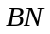；
- 在网络上运行采样算法，生成N条基本属性记录，记该集合为；
- 设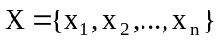为集合B和C的共有属性集合。对于中的每条记录，
记共有属性取值为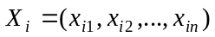；在中匹配一条记录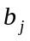，记共有属性取值为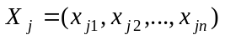，满足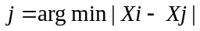，即和的共有属性差异最小；
- 将取和的属性并集，得到一个Agent的完整属性（基本属性和活动模式属性）
其中步骤（4）的依据是，假定具有相似基本属性的两个Agent具有相似的活动模式。

2.3 城市空间场景构建
2.3.1 GIS信息输入
在基于Agent Based Modeling的疫情传播仿真模型中，Agent依照所关联的活动模式（在Agent合成阶段完成）在城市空间内移动，Agent之间的接触和传染也发生在城市空间的特定场所内，因此，城市空间场景是仿真场景的核心模块之一。在本系统所采用的疫情仿真模型中，接触与传染均发生在建筑体内部，且Agent之间的接触频率与场所的类型有关，因此，本系统以三种GIS信息作为输入来构建城市空间场景，包括城市建筑体数据、城市用地类型数据和人口分布数据。
2.3.2 GIS数据格式
系统所需的GIS信息输入由系统后端从用户所指定的开源GIS服务器获取（章节3.2.2详述），文件格式为shapefile。shapefile文件格式是美国环境系统研究所公司（ESRI）开发的一种空间数据开放格式，已经成为地理信息软件界的一个开放标准。shapefile文件由一组特定格式的文件组成，每种文件的类型和内容如表格2.4所示。

表格2.4 文件类型和内容描述
文件格式 | 作用
.shp文件 | 以矢量格式存储地理元素的几何信息，由若干条目组成，每个条目描述一个地理元素的几何信息，几何类型包括点、线、多边形等
.shx文件 | 存储几何信息的位置索引，记录每个几何实体在shp文件中的位置
.dbf文件 | 以dBase数据表格式存储地理对象的属性信息
.prj文件 | 存储shp文件所使用的地理坐标系统和投影信息

本系统所要求的GIS信息的shapefile文件应包括上述四个文件，每种GIS信息的格式要求如表格2.5所示。
表格2.5 GIS数据格式要求
类型 | 内容
城市建筑体数据 | 若干条数据记录，每条记录以多边形描述建筑体的几何信息
城市用地类型数据 | 若干条数据记录，每条记录以多边形描述一块城市用地信息，  每条记录应包含’type’属性，描述用地类型，’0’表示住宅用地，  ‘1’表示商业用地，’2’表示公共单位用地，’3’表示休闲用地
人口分布数据 | 若干条数据记录，每条记录以多边形描述一块城市区域，  每条记录应包含’popilation’属性，描述该区域内的人口数量

2.3.3 GIS数据组织
在获取shapefile格式的数据后，系统后端按以下步骤将数据组织为仿真所需形式：
- 分别从城市建筑体数据和用地类型数据中提取投影信息、几何信息、属性信息和 空间范围，计算空间范围的交集，用bounding box表示；
- 根据投影信息，将以经纬度表示的几何信息和空间范围转换至平面坐标系，实现 坐标系的统一；
- 遍历城市用地条目，根据其几何信息，为范围内的建筑体关联一个“用地类型”属性， 用数组building_type[]记录该信息；
- 系统将城市空间场景划分为若干等尺寸的网格，每个网格的尺寸为300m*300m（与一个社区的尺寸相当），并根据建筑体所在位置将每个建筑体注册到对应的网格内，用数组grid_buildings[]记录该信息
- 将人口分布情况关联到所划分的空间网格内，使每个网格具有相应的人口数量，用数组grid_population[]记录该信息。
步骤（3）服务于仿真流程中的接触检测过程，步骤（4）划分网格是为了提高仿真过程中对地理元素的查询效率，步骤（5）所得信息将服务于章节2.4所述的Agent活动地点注册过程。
2.4 Agent活动地点注册
在无法获取轨迹数据的情况下，无法精准地模拟每个agent的活动轨迹，可结合agent的活动模式和城市空间数据，为每个agent构建其在城市空间中的活动轨迹。当Agent构建和城市空间场景构建完成后，系统为Agent关联具体的活动地点，分为常规活动地点和随机活动地点。
2.4.1常规活动地点注册
常规活动地点包括家庭住址（H）和工作地点（W），其活动地点由以下方式确定：
- 对于家庭住址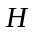，按如下步骤确定每个agent的家庭住址：
(a)将城市空间场景构建步骤所得的grid_population[]信息作为概率分布，在其中进行随机采样，确定所在的网格grid;
(b)根据信息grid_buildings[]，在网格grid内随机选取一个建筑体作为agent的家庭住址H;
- 对于工作地点，结合家庭住址、通勤距离和人口分布数据，按以下步骤确定agent的工作地点：
(a)以家庭住址为中心，为半径，选取一周个网格区域，记网格集合为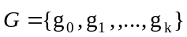;
(b)查询数组grid_population[]，分别得到所选取的各网格的人口数量，分别记为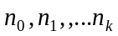；
(c)根据各网格的人口数量,构建概率向量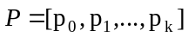，其中 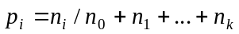;
(d)根据概率向量，在个网格中随机采样，选取一个网格，再从该网格中随机选 取一个建筑体，作为agent的工作地点。
常规活动地点在仿真启动前确定，仿真过程中不会变化。
2.4.2随机活动地点注册
随机活动包括H和W以外的活动（例如L），该类活动具有随机性，将在仿真过程中动态确定，其确定方法与工作地点的确定方法相同：假设agent当前的活动地点为A，下一活动B为随机活动，且A和B之间的活动距离为D，按照上述步骤（2）(b)，(c)，(d)即可确定B的活动地点。
2.5 感染模型构建
感染模型定义了Agent之间的传染交互规则，以及当Agent被感染后其状态将按照怎样的规律进行变化。感染模型包括感染状态转移图和感染参数。
2.5.1感染状态转移图
在基于系统动力学的疫情传播仿真方法中，需要事先确定一个感染状态转移图：

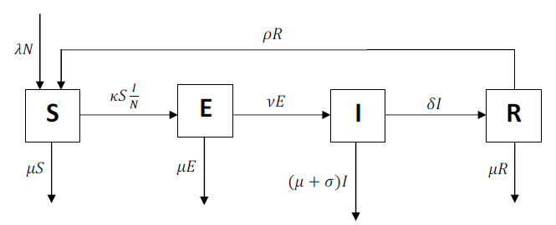
图2.2 SEIR模型的感染状态转移图

图2.2中每个结点表示处于某种感染状态的人群，每条边表示两种状态人群之间的转化，边上注明了转移速率（通常以天为单位）。
在基于Agent Based Modeling的疫情传播仿真模型中，感染状态转移图是以个体为单位描述的，图2.3描述了一种转移图。
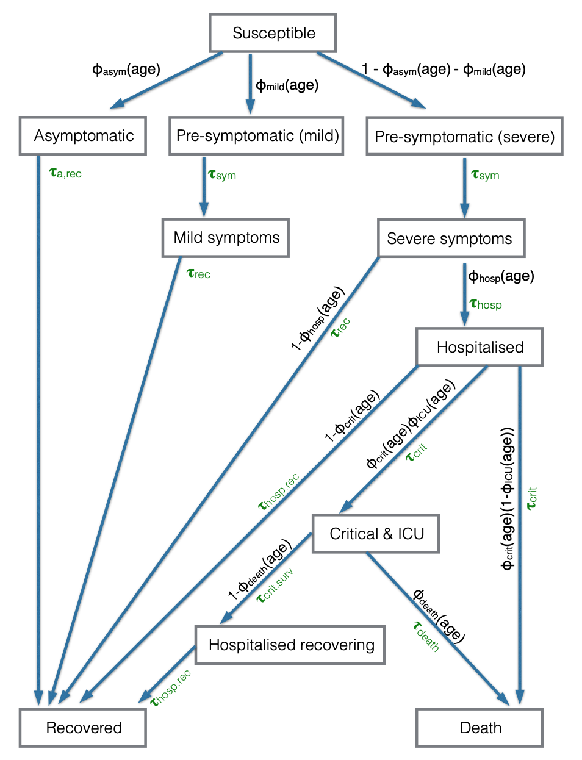
图2.3 描述Agent个体的感染状态转移图

图2.3中每个结点表示Agent所处的感染状态，每条边表示Agent由一种状态向另一种状态转移，边上注明了转移概率和转移时延。
考虑到不同人群对流行病的反应不同[22]，系统要求用户为不同的年龄段指定不同的状态转移概率和转移时延，即每条边对于不同的年龄段具有不同的属性。
2.5.2感染状态转移图输入
系统要求用户在前端界面以表格的形式定义状态转移图，表格中的每一项表示状态图中的一条有向边，指明两种状态之间的转化关系，其格式如表格2.6所示。

表格 2.6 GIS数据格式要求
表格项 | 源状态 | 目标状态 | 转移概率（青年） | 转移概率（中年） | 转移概率（老年） | 转移时延（青年） | 转移时延（中年） | 转移时延（老年）
输入要求 | 字符串 | 字符串 | 数字  0-1 | 数字  0-1 | 数字  0-1 | 数字  单位：小时 | 数字  单位：小时 | 数字  单位：小时
2.5.3感染参数设定
考虑到不同场所下，人与人之间的接触频率不尽相同[14]，借鉴文献[14]的建模方法，系统要求用户为不同的城市用地类型设定接触频率参数，表示在某类场所下单个Agent与其他Agent之间的接触频率，单位为（次/天）。本文借鉴文献[23]，将城市用地类型分为四类，分别是住宅用地、商业用地、公共单位用地和休闲用地。
为增强感染模型的通用性，系统允许用户为状态转移图的每个状态结点设定“传染性”、“隔离性”和“免疫性”三个属性：若某状态结点S的传染性设为“1”，表示处于该状态的Agent可以传染给其他Agent；若某状态结点S的隔离性设为“1”，表示处于该状态的Agent的活动受到限制；“免疫性”是一个0-1之间的数字，该属性用来描述处于某状态的Agent对传染的免疫程度。

3 仿真逻辑实现
3.1 仿真逻辑与实现
3.1.1 基于ABM的疫情传播仿真概述
（1）核心逻辑
在基于Agent Based Modeling的疫情传播仿真模型中，一般采用“接触”来模拟感染，即感染发生在距离较近的一对Agent之间。因此，仿真程序的核心在于给出Agent在各个时间步的空间分布，并周期性地对处于同一小区域内的若干Agent进行接触检测。
（2）实现方式
a.迭代模式
对于含少量Agent小规模的仿真问题，可采用简单的迭代形式实现上述逻辑：
（i）设定时间间隔，将仿真时长划分为若干离散时间步；
（ii）在每个时间步内依次进行两个步骤：首先遍历所有Agent，根据活动模式判断是否需要更新Agent的空间位置；然后遍历所有区域，对区域内的Agent进行接触检测；
（iii）迭代执行步骤（ii），直至达到所设定的最大时间步
由于Agent的位置更新间隔往往大于所设定的离散时间步，在大部分时间步内，步骤（ii）是无效的，因此迭代模式的执行效率较低。
b.离散事件模式
离散事件模式是利用计算机进行仿真的一种常用模式，在诸多可离散化的仿真领域有着应用，例如计算机网络仿真[24]和交通流仿真[25]。离散事件模式以离散事件驱动仿真的进行，在仿真过程中动态维护离散事件列表，在每个时间步内触发列表中当前时刻的事件，并向列表中插入新生成的事件。采用离散事件模式可避免大量无效的条件检测，提升仿真的运行效率。
对于疫情传播问题，离散事件主要是Agent的状态变化，包括活动状态变化和感染状态变化等；在每个时间步时只需执行触发离散事件、注册新事件和接触检测三个步骤。离散事件模式在仿真运行效率和程序编写的逻辑性上都有明显的优势，本文系统的仿真逻辑采用离散时间模式实现。
（3）高性能仿真
在基于Agent Based Modeling的仿真系统中，一个完整的仿真程序通常具有三个参数：总仿真时间步数S，指定仿真运行的总时长；场景所包含的Agent数量N；Agent的行为逻辑，包括活动模式和与环境之间的交互规则。
假设单个Agent逻辑的平均运行时长为，若不采取任何并行化措施，即完全以串行模式依次遍历每个时间步和遍历Agent，仿真运行总时长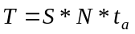，即与,,成正比，随着仿真规模的增大（即增大），仿真时长将线性增加。
提升仿真性能的主要方式是利用仿真逻辑中的并行性，将逻辑上相互独立的程序段交由GPU执行。对于采用迭代模式开发的仿真程序，各个Agent的运行逻辑是相互独立的，可以实现Agent逻辑的并行化，理想情况下的运行总时长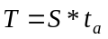。在离散事件模式下，各个事件的处理逻辑是相互独立的，因此可以实现事件处理的并行化，理想情况下的运行总时长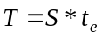，其中为单个事件的平均处理时长。接触检测分别在各个空间区域内进行，同样可实现并行化。本系统利用GPU实现离散事件处理和接触检测的并行化。
3.1.2 离散事件处理
（1）离散事件列表
本系统采用离散事件处理模式实现仿真逻辑，在仿真过程中动态维护一个离散事件队列。队列是一个二维结构，横向以索引表示仿真时间步，所对应的纵向列表存储时刻所触发的所有事件；若时刻有新的事件生成，且该事件的时延为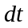，则向索引为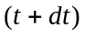的列表插入新事件。

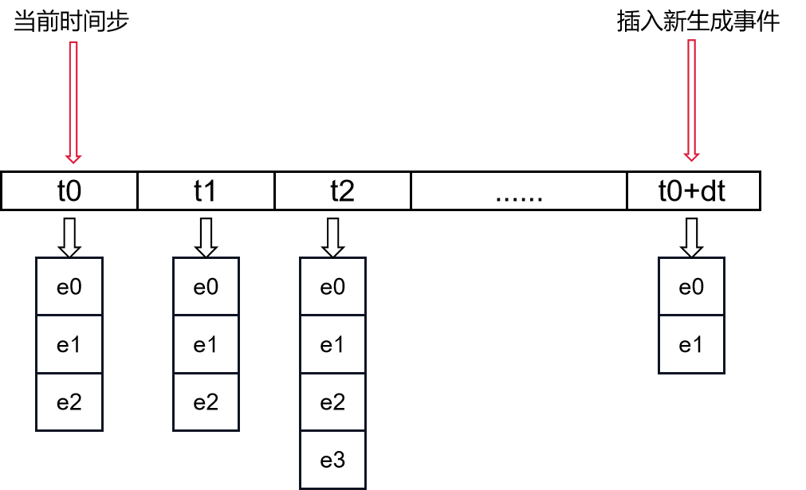
图3.1 离散事件处理机制示意图，每个时间步关联一个待处理的事件列表

当前时刻的所有事件处理完成后，所存储的纵向列表内存将被释放，以节省存储空间。
（2）离散事件定义
系统预先定义了一个事件集合，分别表示不同类型的事件。在仿真过程中，每个触发的事件和新生成的事件都是集合中的一种。各类型事件的定义与相应操作如表格3.1所示。

表格 3.1 离散事件定义
事件类型 | 描述 | 执行操作
到达地点 | Agent到达下一个活动的地点 | - 将Agent放入当前活动地点  - 从Agent的活动模式表中查询Agent当前活动的持续时长t，注册一个“活动结束”事件，时延为t
活动结束 | Agent当前的活动结束 | - 将Agent从当前的活动地点移除  - 根据两个活动地点的距离和出行方式，估算运输所需时长t，注册一个“到达地点”事件，时延为t
感染状态转移 | Agent的感染状态发生变化 | - 更新Agent的感染状态  - 根据感染状态转移图，确定下一个感染状态及转移时延，注册另一个“感染状态转移”事件

3.1.3 接触检测
（1）接触模型
接触检测用于模拟现实中人们的接触行为，是疫情传播的仿真的核心环节之一。在现有的疫情传播仿真模型中，存在两类主要的接触模型，一种是基于“小世界网络”理论模型[26]，该模型对Agent之间的社会关系进行建模；另一种则基于空间距离，接触发生在一定范围内的Agent之间。Simões[19]指出，在大规模仿真模型中引入对Agent在空间内运动的描述，有助于描述疾病传播的实际情况。本文所述系统采用基于空间范围的接触模型。
多数模型对同一空间范围内的Agent进行接触检测，而没有将Agent活动的具体场所纳入考虑；考虑到实际情况中，人与人之间的接触与传染通常发生在密闭空间内，因此本系统采用文献[14]的建模方式，即假定Agent与Agent之间的接触传染发生在某一建筑体内，接触检测的对象为同一建筑体内的Agent集合。
（2）接触检测逻辑
在每个时间步内，接触检测的执行逻辑如下：
- 遍历每个建筑体
- 对于每个建筑体，根据其所在地的用地类型查询用户所设定的感染参数，得到“类型”属性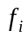；
- 计算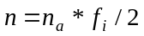，其中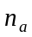表示该建筑体内当前的Agent数量，表示该建筑体内发生的 接触对数量；
- 在建筑体内随机选择对agent，每对记为（agentA，agentB）；
- 对于每对（agentA，agentB），分别查询其感染状态，若agentA和agentB的状态属性都为“无传染性”或都为“”，忽略该对；否则进行步骤f；
- 假设A为已感染状态，B为未感染状态，以概率判定agentA和agentB之间是否发生传染，是用户设定的传染概率。
3.1.4 仿真流程
系统采用离散事件模式进行疫情传播仿真，假设仿真总时间步为T，依次执行T个时间步，每个时间步内执行三个核心逻辑：
（1）触发当前时间步的所有事件。离散事件定义已在章节3.1.2中描述，该步骤将更 新agent的活动地点和感染状态；
（2）接触检测。接触检测的具体步骤已在章节3.1.3叙述；
（3）统计当前时间步的仿真结果，包括当前时间步下处于各个感染状态的总人数和空间分布情况，所得结果将发送至前端进行可视化展示。
3.2 基于GPU的并行化技术
3.2.1 GPU硬件结构
GPU（Graphics Processing Unit）即图形处理器，是一种专为大规模3D几何计算与图形渲染而设计的硬件，由众多并行计算单元和超长流水线组成，可以容纳数千个不存在相互逻辑关系依赖的计算线程，适合并行处理大量类型统一的数据和逻辑相似的计算任务。
为加强并行化处理能力，GPU采用SIMT（Single Instruction Multi Thread）体系结构。在SIMT体系结构下，GPU程序的最小逻辑单元是thread，执行相同逻辑的多个thread被归为一组，称为一个warp；每个warp运行在一个SM（Streaming Multiprocessor）上，是GPU硬件上运行的最小并行单元。
GPU起初服务于以电子游戏为代表的娱乐应用，主要进行图形渲染任务。由于其硬件结构天然具备的高度并行性，现已在诸多并行计算领域取得广泛应用。利用GPU进行大规模并行任务处理的基本方式是将任务组织为大量逻辑相同而不存在相互依赖关系的程序，为每个程序注册一个thread，充分利用SIMT架构。
3.2.2 CUDA编程模型
CUDA(Compute Unified Device Architecture)，即“统一计算设备架构”，是NVIDIA推出的一种通用并行计算平台和编程模型。CUDA向编程人员提供接近高级语言的编程模型，将程序编译为GPU可识别的机器指令，从而控制GPU硬件执行相应的程序逻辑。
CUDA模型向编程人员屏蔽了GPU的硬件执行细节，编程人员能够使用的是由CUDA所维护的软件概念。CUDA提供了一套层级化的软件概念，由底层到高层分别为thread，warp，block和grid。若干thread（一般为32）组成一个warp，warp是最小并行单元；若干warp组成一个block；若干block组成一个grid，一个grid是一批并行任务的集合。此外，每个thread在block内有一个唯一的二维索引（threadIdx.x,threadIdy.y），每个block在grid内有一个唯一的二维索引（blockIdx.x, blockIdx.y）。

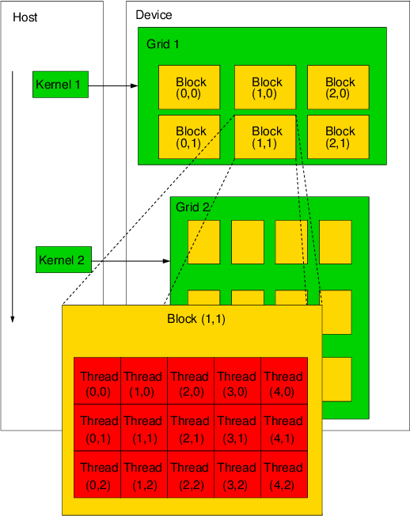
图3.3 CIDA线程模型示意图，CUDA以层次化结构组织并行线程

用户使用CUDA编写GPU程序时，需要以参数[grid_size,block_size]指定某一批次的并行任务总数（即grid_size*block_size），CUDA接收到用户指定的参数后将当前批次的并行任务组织为一个grid，而后根据GPU硬件的占用情况将该grid分配到GPU硬件单元上。
CUDA模型中的warp软件单元与GPU中的SM硬件单元是一一对应的；从硬件角度看，用户所指定的并行任务最终被分解为一个个独立的warp，每个warp分别在一个SM单元上执行。
基于CUDA编写并行程序的关键在于编写核函数（Kernel），核函数指定了单个thread所执行的程序逻辑。
3.2.3 CUDA性能优化
理论上，基于单个GPU的并行程序相比基于CPU的串行程序可以达到数千倍的加速比（取决于GPU所包含的SM单元数量），但在实际运行过程中往往达不到理论上限加速比，原因在于存在额外的系统开销，或是程序没有充分利用GPU的硬件特性。基于CUDA模型编写并行程序存在两种主要的性能优化方法：
（1）线程合并
当同一批次的并行任务数量大于GPU硬件所支持的最大并行线程数时，CUDA会将并行任务划分为若干批次，分批次地交由GPU执行。批次与批次之间是串行关系，当批次轮换时，需要进行旧线程销毁和新线程的创建工作，增加了时间开销。针对该情况的优化方法是将分属不同批次的计算任务合并为一个任务，从而减少任务批次，避免频繁地销毁和创建thread。具体方法是修改核函数，使原本分属不同批次的线程合并为同一个线程。
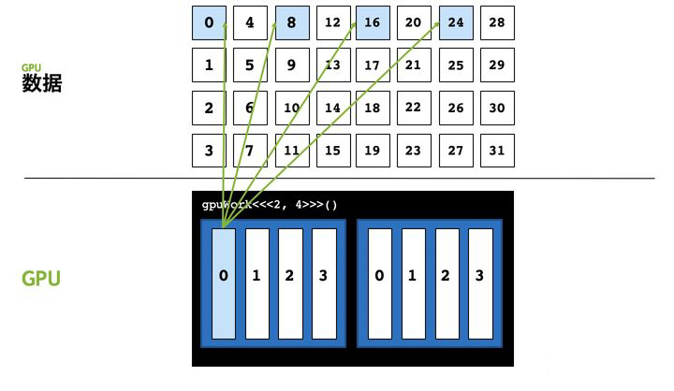
图3.4 线程合并示意图，图中GPU包含8个流处理器，只能同时运行8个并行线程，32个线程需分四个批次执行。将序号间隔为8的4个线程进行合并，原本的32个线程被合并为8个并行线程，可在一个批次内执行，从而避免了切换批次时销毁和创建线程的开销。

（2）多流化
当CUDA向GPU硬件交付一批并行线程后，线程会经历两个独立阶段，即数据拷贝阶段和执行阶段。如图3.4所示，两个阶段的执行硬件是相互独立的，可以将一批并行任务划分为若干规模较小的子任务，以流(Stream)的方式分批次提交。每个子任务轮流使用数据拷贝部件和执行部件，使两个部件总是处于工作状态，形成流水线，提高了并行度。

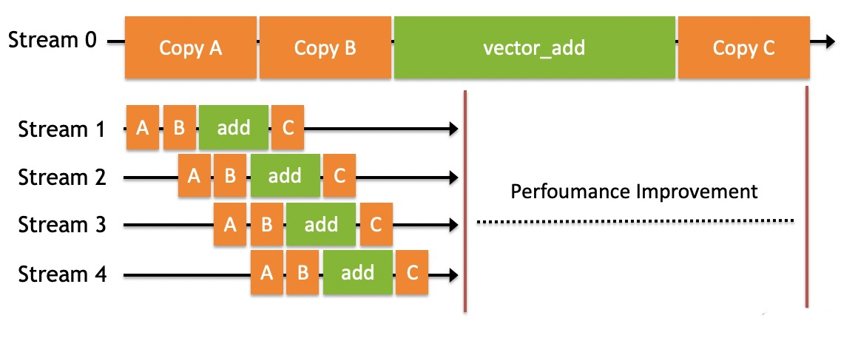
图3.5 多流化示意图

3.2.4原子操作
在计算机系统中，原子操作是指不可分割的、在执行完毕前不会被中断的操作。在多线程编程和并行编程中，需要在程序中引入原子操作，以保证多个线程不会同时对同一资源（变量）进行写操作。
CUDA模型提供了若干原子操作函数，基本的原子操作如表3.2所示。
表格3.2 CUDA原子操作
原子函数 | 描述
atomicAdd(&value,add_sum) | 原子加法: value=value+add_num
atomicExch(&value,num) | 原子赋值：value=num
atomicMax(&value,num) | 求最大值：value=max(value,num)
atomicCAS(&value,compare) | 比较并交换：若value!=compare，则value=compare，返回value的旧值
atomicInc(&value,compare) | 向上计数:若value<=compare或value=0，则value++；否则value=0

3.2.5资源读写冲突解决
在进行GPU编程时，可能会出现多个并行线程竞争修改某一资源的情况，引发数据写冲突。在本系统所实现的仿真逻辑中，存在大量并行线程竞争修改同一变量的情况，其中最频繁的场景是Agent活动地点的变动：在某一仿真时间步内，可能触发大量“到达地点”和“活动结束”事件，每个事件对应一个Agent。对于“到达地点”事件，应当将Agent置入目标地点的队列中；对于“活动结束事件”，应当将Agent从当前活动地点的队列内移除。因此，在同一时间步内，可能会有多个Agent同时进入同一队列，或有多个Agent同时从同一队列内移除，两种操作都涉及对共享变量（即建筑体的队列信息）的修改，需要引入一定机制避免数据写冲突。

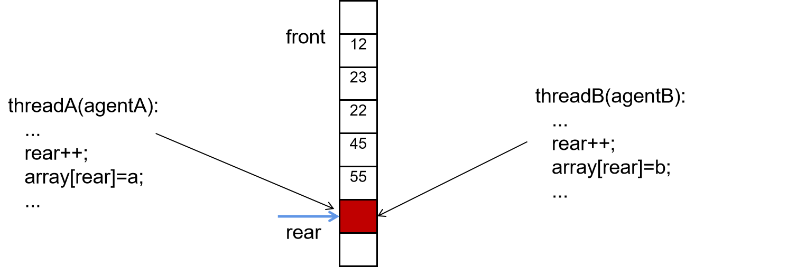
图3.6 资源读写冲突示意图，图中两个并行线程试图同时向队列写数据，若不加以控制，将造成数据错误

在GPU编程中，可按照作用机制将解决资源读写冲突的方案可以分为两类[27]，分别称为push类和pull类。
push类方案借助CUDA提供的原子操作实现互斥锁，对涉及修改共享资源的代码段“加锁”，以确保任意时刻只有一个线程访问共享资源，其作用机制如图3.7所示：
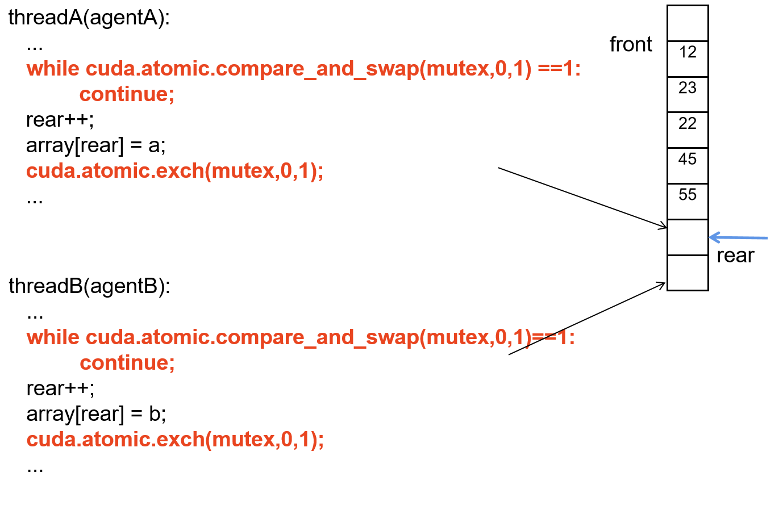
图3.7 互斥锁机制示意图

图中红色标注的代码是由一对原子操作实现的“互斥锁”，互斥锁内部的代码段称为“临界资源区”。当某一线程试图进入临界区时，程序循环调用原子操作atomicCAS(&mutex,1)来判断并改变mutex的值：若mutex=0（即未上锁），则进行“上锁“操作（令mutex=1），然后进入临界区。退出临界区后执行原子操作atomicExch(mutex,0)来释放锁；若mutex=1，则一直等待，直至锁被其他线程释放。
对于含T个并行线程和R个独立共享资源的场景，平均有T/R个线程竞争同一个资源，采用互斥锁机制的最坏情况下，T/R个线程将串行执行临界区代码段，时间消耗与T/R成正比。
考虑到频繁使用原子操作会极大降低GPU程序运行性能[27]，pull类方案避免使用原子操作，而是将线程和资源视为不同的实体，将线程竞争访问共享资源的不确定的动态过程转化为确定的静态过程，其机制的流程如下：
- 记线程集合为T，共享资源集合为R；
- 设置数组T_r[]，记录每个线程t所选择的资源r；设置数组R_t[]，记录每个资源r被哪些线程t 选中；
（3）并行执行线程逻辑T，对于每个t，记其所选择的共享资源为r，令T_r[t]=r；
（4）并行执行资源注册逻辑。对于每个资源r，执行以下逻辑：遍历数组T_r[]，若某项T_r[t]=r，则将线程t加入R_t[r]的队列，表示将资源r分配给t；
（5）并行执行资源分配逻辑.对于每个资源r，执行以下逻辑：遍历资源r所注册的线程队列R_t[r]，对于队列中的每个线程t，将资源分配给t。
由于CUDA模型的限制，在一个并行线程内不允许启动另一个并行线程，因此步骤（4）和步骤（5）只能以串行的方式进行。对于含T个并行线程和R个独立共享资源的场景，平均T/R个线程竞争同一资源，步骤（4）的时间消耗与T成正比，步骤（5）的时间消耗与T/R成正比。

3.2.6 warp divergence与死锁问题
流处理器(SM)是GPU的最小硬件并行单元，warp是CUDA模型的最小软件并行单元，一个warp包含32个并行thread，每个thread执行相同的核函数。每个warp运行于一个流处理器之上，每个流处理器按照“单指令流多线程流”（SIMT）模式并行执行运行于其上的32个thread。
若一个流处理器上所运行的32个thread执行完全相同的指令流，仅数据部分不同，则可以达到最大的并行度（即32个thread的指令序列完全并行执行）；但在实际情况中，一个thread的核函数通常包含较复杂的条件分支逻辑，由于数据流不同，不同的thread可能执行不同的指令流，这种情况称为warp divergence。对于warp divergence，流处理器采用以下方式处理：
（1）假设当前所运行的thread核函数内存在一条条件分支语句，x个thread在该语句处判定True，其余y个thread在该语句处判定为False；
（2）流处理器将32个thread分为两批，首先执行x个thread，然后执行其余y个thread；
（3）同步32个thread，执行下一条共同指令；
（4）若遇到条件分支指令，转步骤（1），直至核函数执行完毕。
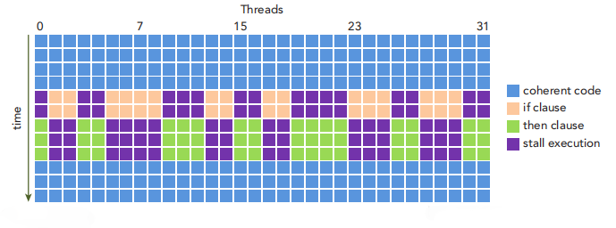
图3.8 warp divergence示意图，图中的32个thread出现两种分支，当某一分支的thread执行时，另一分支将阻塞

根据GPU对warp divergence的处理机制，若在核函数中引入互斥锁，可能会导致死锁，图3.9是一段含互斥锁的CUDA示意代码。

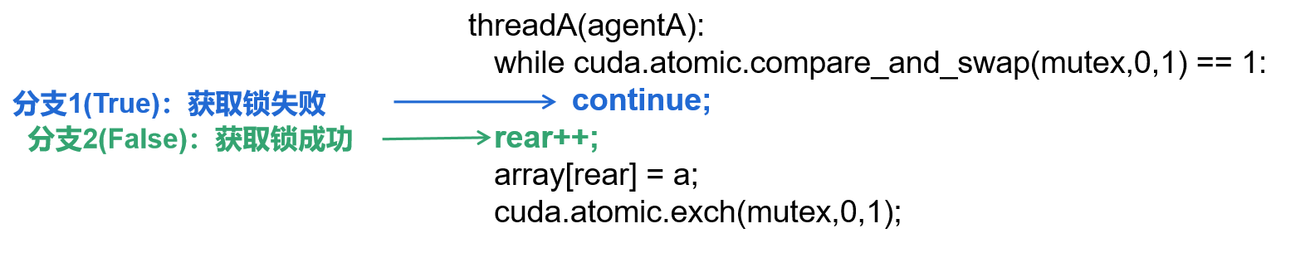
图3.9

如图3.9所示，假设一个warp内的32个线程同时执行图中所示的核函数，32个线程将同时竞争互斥锁mutex，任何时刻只会有一个线程成功占有锁。抢占成功的线程将进入False分支，被流处理器阻塞，互斥锁无法释放，其他31个抢占锁失败的线程进入True分支，将一直等待锁释放，由此产生死锁现象，该过程由图3.10描述。

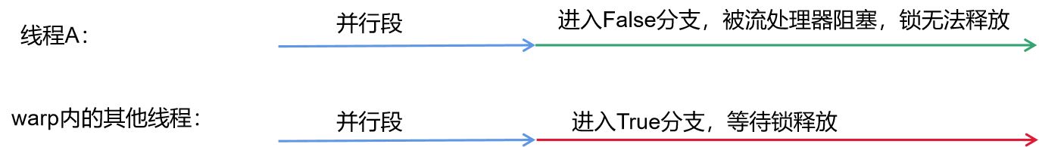

图3.10 在warp divergence机制下，由抢占互斥锁引发的死锁

为避免因互斥锁导致的死锁，需要使同一个warp内的32个线程串行执行，不同的warp之间则保持并行执行。在图3.9所示代码的基础上引入死锁避免机制，修正后的代码如图3.11所示：

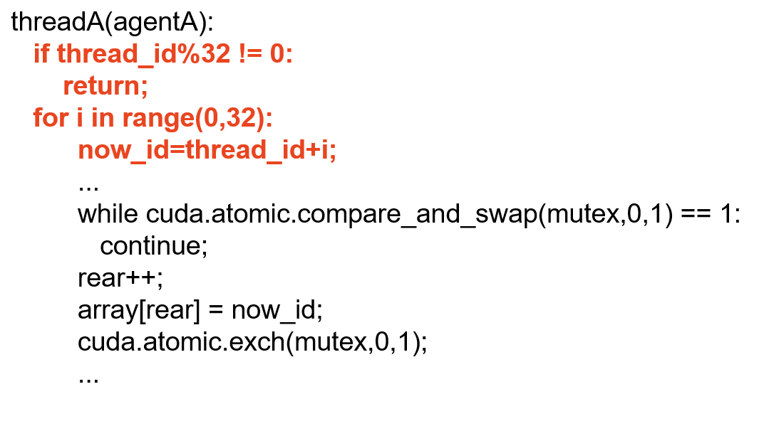
图3.11 引入死锁避免机制的CUDA代码

3.3 基于GPU与CPU协同的仿真实现
3.3.1数据组织
为适应CUDA编程模型，本文所述系统将数据统一组织为数组形式，核函数内的所有操作都在数组上进行。
3.3.2 GPU与CPU协同仿真
系统利用GPU与CPU协同执行仿真逻辑，GPU负责执行各个独立的核心步骤，CPU负责控制仿真流程。仿真流程如章节3.1.4所述。在每个GPU步骤开始前，将有关数据拷贝至GPU，每个GPU步骤结束后，在GPU内保留频繁被访问的数据，释放其余数据所占空间；在两个GPU步骤之间，需要插入CUDA同步命令cuda.synchronize()，以保证各个GPU步骤严格串行执行。
3.3.3 仿真流程逻辑
仿真流程分为若干离散时间步，每个时间步进行离散事件处理和接触检测两个主要步骤，伪代码如图3.12所示。

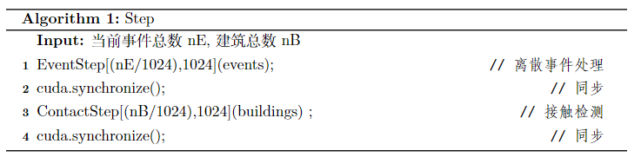
图3.12 仿真流程的伪代码描述

其中步骤1和3分别调用核函数进行离散事件处理和接触检测，[]内的第一个参数指定CUDA的每个grid所包含的block数量，由并行任务总数确定；第二个参数指定每个block所包含的thread数量，一般取定值。
离散事件处理步骤EventStep并行处理当前时刻的事件，其核函数伪代码如图3.13所示。

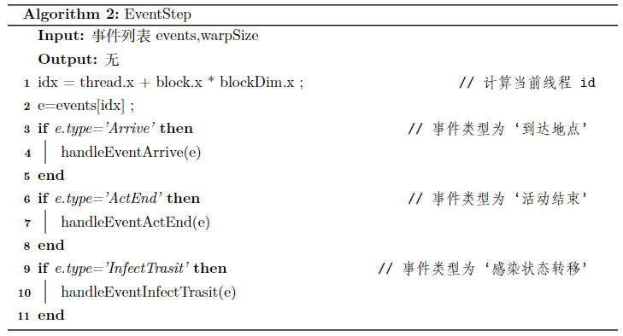
图3.13 离散事件处理步骤的伪代码描述

接触检测ContactStep并行地对每个建筑体内地agent集合进行接触检测，其核函数伪代码如图3.14所示。

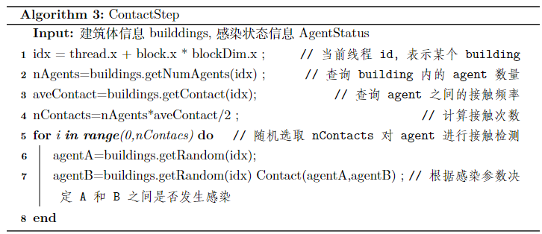
图3.14 接触检测步骤的伪代码描述

3.3.4引入性能优化（流处理）
流处理的目的是充分利用GPU执行部件的独立性，将数据拷贝和执行计算的流程流水线化，提高系统并行度。引入性能优化后的仿真流程的伪代码如图3.15所示。

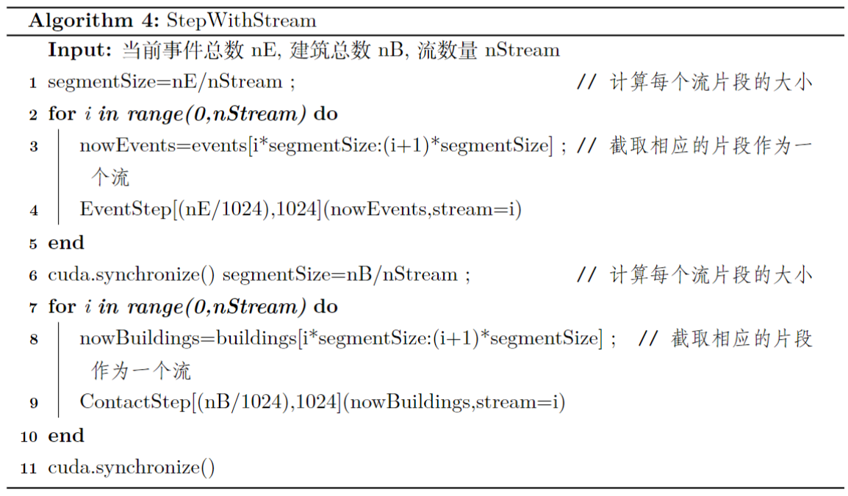
图3.15 引入流处理机制后的仿真流程伪代码描述

3.3.5引入性能优化（线程合并）
线程合并的目的是减少并行任务的批次数，从而减少CUDA频繁创建和销毁线程的时间消耗。方法是修改核函数，将原本属于不同批次的线程合并到同一个线程。以EventStep为例给出修改后的伪代码描述，如图3.16所示，代码中的最大并行度mP由GPU硬件规格决定。

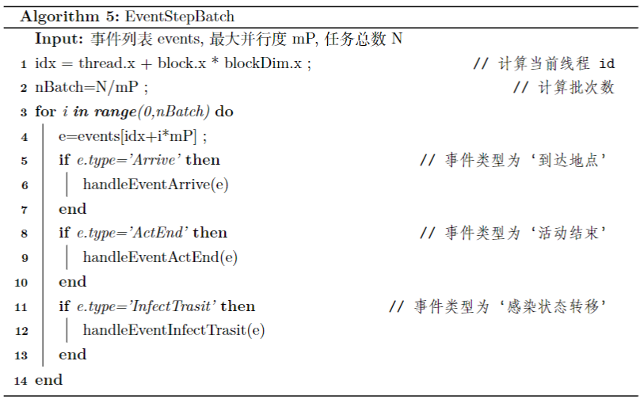
图3.16 引入线程合并机制后的仿真流程伪代码描述

3.3.6引入资源冲突解决机制
离散事件处理步骤包括对“到达地点”事件和“活动结束”事件的处理，涉及大量对共享数据的写冲突，需要引入冲突解决机制。下面以“到达地点”事件的处理函数handleEventArrive为例，描述冲突解决机制的两种方案。
- push类方案的伪代码如图3.16所示。

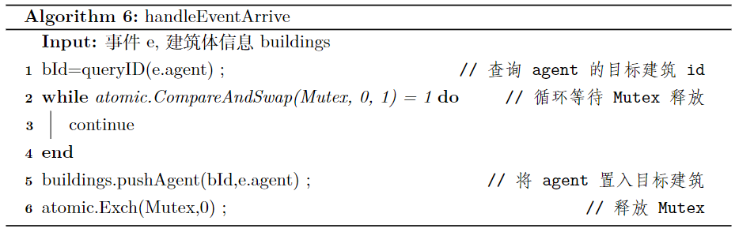
图3.17 采用push类方案的离散事件处理伪代码描述

算法中的步骤2和6借助一对原子操作实现互斥锁Mutex，用于控制对building信息的写入。
如章节3.2.6所述，在CUDA中引入互斥锁可能导致死锁，需要在EventStep中引入死锁避免机制，具体方法是将同一warp内的线程合并。修改后的EventStep如图3.18所示。

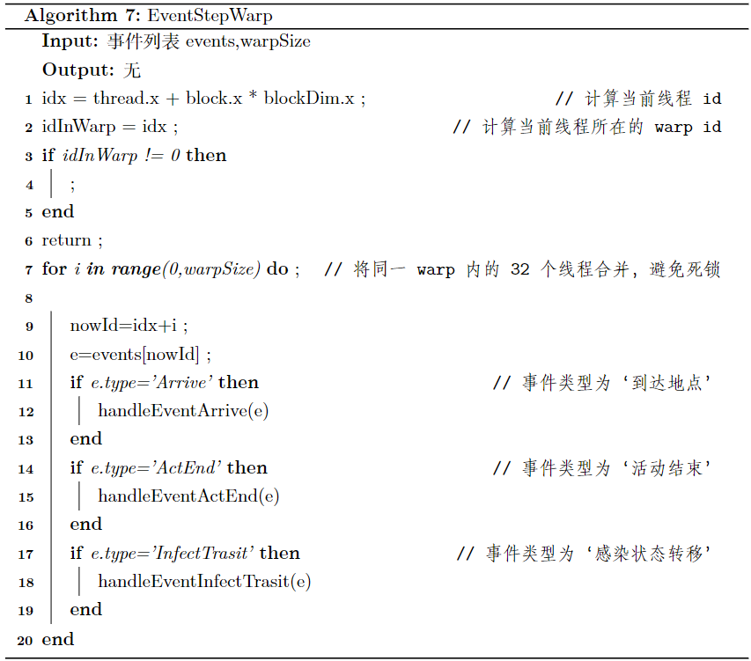
图3.18 引入死锁避免机制的离散事件处理伪代码描述

- push类方案的思路如章节3.2.5所述，分为两步，第一步进行资源注册（为每个agent注册buuilding），第二步进行资源分配（将agent加入buildng内）。两个步骤的伪代码分别如图3.19和图3.20所示。

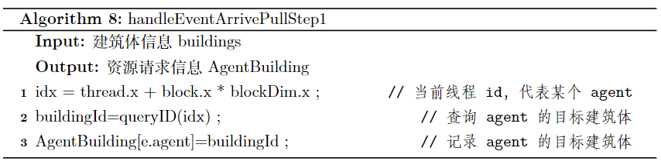
图3.19 采用pull类方案的离散事件处理伪代码描述（步骤1）

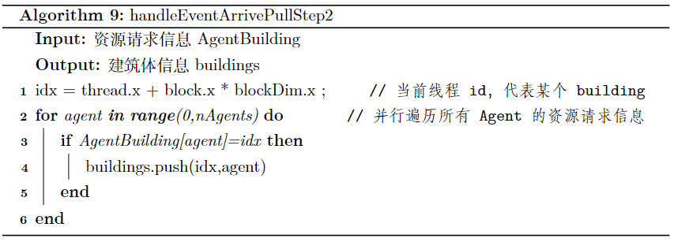
图3.20 采用pull类方案的离散事件处理伪代码描述（步骤2）

4 基于微观居民数据的高性能疫情传播仿真平台

4.1 引言
本文采用Agent Based Modeling建模方法，面向传染病学研究人员开发了通用的疫情传播仿真平台，平台分为前端和后端两个部分，章节3所述高性能仿真模块作为平台后端提供并行化仿真支持，前端基于Web端提供交互和数据可视化支持。本章将给出面向用户的用例描述，以及前后端开发方案的相关描述。

4.2 用例描述
在系统部署后，用户可在本地Web端访问并使用平台，共包含三个主界面：模式选择界面、场景构建界面、仿真主界面。其中仿真主界面包含四个子界面：常规可视化界面、三维可视化界面、感染模型编辑界面和感染人数统计界面。下面将对各界面的用例分别进行描述

4.2.1 模式选择界面
表4.1 模式选择用例
用例名称 | 选择场景构建模式
功能描述 | 系统提供了两种Agent构建模式，用户可进行选择
前置条件 | 无
基本事件流 | - 用户点击按钮，选择某个构建模式  - 系统前端接收到消息，跳转到相应的场景构建界面
分支事件流 | 无

4.2.2 场景构建界面
表4.2 上传个体级城市居民数据文件用例
用例名称 | 上传个体级城市居民数据文件
功能描述 | 所上传数据用来构建Agent
前置条件 | 用户已进入场景构建界面
基本事件流 | - 用户在数据上传界面，选择本地文件上传  - 系统将数据文件发送至后端  - 系统后端将数据组织为特定形式  - 系统将初始化成功的信息反馈到前端界面
分支事件流 | - 若用户所选择的文件路径无效，反馈错误信息  - 若用户所上传的数据格式不符合规范，反馈错误信息  - 若发生网络错误导致文件传输失败，反馈错误信息，要求用户重新提交

表4.3 提交城市建筑信息用例
用例名称 | 提交城市建筑信息
功能描述 | 数据用来构建城市空间场景
前置条件 | 用户已进入场景构建界面
基本事件流 | - 用户按照系统前端的提示，依次输入目标图层的url  - 系统将url发送至后端，后端调用WFS接口从GeoServer服务器获取shapefiles数据  - 系统将初始化成功的信息反馈到前端界面
分支事件流 | - 若用户所输入的url格式错误，反馈错误信息；  - 若用户所指定的url无效，反馈错误信息；  - 若发生网络错误导致文件传输失败，反馈错误信息，要 求用户重新提交

表4.4 提交城市用地类型信息用例
用例名称 | 提交城市用地类型信息
功能描述 | 数据用来构建城市空间场景
前置条件 | 用户已进入场景构建界面
基本事件流 | - 用户按照系统前端的提示，依次输入目标图层的url  - 系统将url发送至后端，后端调用WFS接口从GeoServer服务器获取shapefiles数据  - 系统将初始化成功的信息反馈到前端界面
分支事件流 | - 若用户所输入的url格式错误，反馈错误信息  - 若用户所指定的url无效，反馈错误信息  - 若发生网络错误导致文件传输失败，反馈错误信息，要 求用户重新提交
表4.5 提交人口分布数据用例
用例名称 | 提交人口分布数据
功能描述 | 数据用来构建城市空间场景，并服务于Agent活动地点注册过程
前置条件 | 用户已进入场景构建界面
基本事件流 | - 用户按照系统前端的提示，依次输入目标图层的url；  - 系统将url发送至后端，后端调用WFS接口从GeoServer服务 器获取shapefiles数据，并将数据组织为仿真所需的形式；  - 系统将初始化成功的信息反馈到前端界面
分支事件流 | - 若用户所输入的url格式错误，反馈错误信息；  - 若用户所指定的url无效，反馈错误信息；  - 若发生网络错误导致文件传输失败，反馈错误信息，要 求用户重新提交

表4.6 编辑感染模型用例
用例名称 | 编辑感染模型
功能描述 | 数据用来构建感染模型
前置条件 | 用户已进入场景构建界面
基本事件流 | - 用户阅读说明，编辑表格并提交  - 系统将表格数据发送至后端  - 后端将数据组织为特定形式，作为感染模型
分支事件流 | - 若用户所输入的表格信息无效，反馈错误信息  - 若发生网络错误导致数据传输失败，反馈错误信息，要求用户重新提交

表4.7 感染参数设置用例
用例名称 | 参数设置
功能描述 | 设定感染相关参数
前置条件 | 用户已进入场景构建界面
基本事件流 | - 用户阅读说明，编辑感染参数  - 系统将参数发送至后端并保存
分支事件流 | - 若用户所输入的参数无效，反馈错误信息  - 若发生网络错误导致数据传输失败，反馈错误信息， 要求用户重新提交

表4.8 启动构建用例
用例名称 | 启动构建
功能描述 | 各场景模块所需数据上传完成后，进行场景构建
前置条件 | 场景各模块所需数据已成功上传到后端，包括Agent数据、城市建筑数据、城市用地数据、人口分布数据和感染模型
基本事件流 | - 用户点击“完成”按钮，系统向后端发送“构建场景”消息  - 后端接收到消息，用先前所存储的数据构建仿真场景，依次进行Agent构建、城市空间场景构建、Agent活动地点注册和感染模型构建。完成后向前端发送“完成”消息  - 前端接收到消息，跳转到仿真主界面
分支事件流 | 无

4.2.3 常规可视化界面
表4.9 设置仿真总时间步用例
用例名称 | 设置仿真总时间步
功能描述 | 用户设定仿真的总时间步
前置条件 | 已进入仿真主界面，且仿真尚未启动
基本事件流 | - 用户在输入框内输入总时间步，点击“确认”  - 系统将数据发送至后端
分支事件流 | - 若当前仿真进程已启动，前端提示错误信息

表4.10 设置初始状态人数用例
用例名称 | 设置初始状态人数
功能描述 | 设置处于各个感染状态的初始人数
前置条件 | 已进入仿真主界面，且仿真尚未启动
基本事件流 | - 用户在界面点击“设置状态人数”按钮  - 系统前端弹出对话框  - 用户在输入框内输入各个感染状态的初始人数，点击“确认”  - 系统前端将数据提交至后端
分支事件流 | 1 .若用户输入数据不合法，前端提示错误信息

表4.11 启动仿真用例
用例名称 | 启动仿真
功能描述 | 开启仿真
前置条件 | 已进入仿真主界面
基本事件流 | - 用户在界面点击“启动仿真”按钮  - 系统将消息发送至后端，并启动定时器，定时向后端 请求实时仿真结果  - 后端接收到消息，启动仿真流程，并在仿真过程中实时响应前端的请求，向前端发送仿真结果  - 前端将仿真结果数据
分支事件流 | 无

表4.12 暂停仿真用例
用例名称 | 暂停仿真
功能描述 | 暂停仿真进程
前置条件 | 已进入仿真主界面
基本事件流 | - 用户在界面点击“暂停仿真”  - 系统将消息发送至后端，后端接收到消息，暂停仿真流程
分支事件流

表4.13 继续仿真用例
用例名称 | 继续仿真
功能描述 | 继续仿真进程
前置条件 | 仿真进程已开始
基本事件流 | - 用户在界面点击“继续仿真”  - 系统将消息发送至后端，后端接收到消息，继续仿真进程
分支事件流 | - 若仿真进程尚未启动，前端提示信息

表4.14 重置仿真进度用例
用例名称 | 重置仿真进度
功能描述 | 重置仿真进度
前置条件 | 无
基本事件流 | - 用户在界面点击“重置仿真”按钮  - 系统前端界面进行重置操作，包括清空可视化数据、卸载定时器等操作  - 系统将消息发送至后端，后端接收到消息，重置仿真进度
分支事件流 | 无

表4.15 切换地图用例
用例名称 | 切换地图
功能描述 | 切换第三方地图来源
前置条件 | 已进入仿真主界面
基本事件流 | - 用户在下拉框选择第三方地图来源  - 系统前端调用相应的接口从第三方获取地图，并在前端展示
分支事件流 | 无

表4.16 调整数据可视化粒度用例
用例名称 | 调整数据可视化粒度
功能描述 | 调整热力图层的可视化粒度
前置条件 | 已进入仿真主界面
基本事件流 | - 用户在前端拖动滑条，改变可视化参数  2. 系统前端根据参数调整热力图的显示粒度
分支事件流 | 无

表4.17 显示/隐藏图层用例
用例名称 | 显示/隐藏图层
功能描述 | 用户所定义的每种感染状态都对应一个热力图，  用户可选择显示或隐藏特定图层
前置条件 | 已进入仿真主界面
基本事件流 | - 用户在复选框内选择显示/隐藏某图层  - 系统前端将对应图层显示/隐藏
分支事件流 | 无

4.2.4 三维可视化界面
表4.18 查看区域内人口的流动情况用例
用例名称 | 查看区域内人口的流动情况
功能描述 | 城市空间的每个区域内的人口流动情况在前端以轨迹动画的形式呈现，用户可选择特定区域并查看
前置条件 | 已进入三维可视化界面
基本事件流 | - 用户点击某区域  - 系统前端调用Deck.gl所提供的API将 该区域内的人口流动数据组织为轨迹动画并显示
分支事件流 | 无

4.2.5 感染模型编辑界面
表4.19 查看感染模型视图用例
用例名称 | 查看感染模型视图
功能描述 | 系统前端借助AntV开源库，对用户所定义的感染模型以图的形式进行可视化展示
前置条件 | 已进入编辑界面
基本事件流 | - 用户点击“查看视图”按钮  - 系统前端显示模型的可视化视图
分支事件流 | 无

表4.20 编辑感染模型用例
用例名称 | 编辑感染模型
功能描述 | 在仿真过程中，用户可随时编辑感染模型的参数
前置条件 | 仿真进程已暂停且已进入编辑界面
基本事件流 | - 用户点击“编辑”，修改模型参数，点击“确认”  - 系统前端检查所输入参数的合法性，将修改后的模型提交到系统后端，并更新感染模型可视化视图  - 系统后端重新设定模型参数
分支事件流 | - 若所输入参数不合法，提示错误信息  - 若当前仿真处于运行状态，提示错误信息  - 若发生网络错误，提示用户重新提交

4.2.6 感染人数统计界面
表4.21 切换视图用例
用例名称 | 切换视图
功能描述 | 感染人数统计界面提供了状态人数统计和状态转移人数统计的可视化视图，用户可在两种视图间切换
前置条件 | 用户进入统计界面
基本事件流 | 1. 用户在界面选项卡中点击某视图选项  2. 系统前端切换到指定视图
分支事件流 | 无

4.3 系统实现方案

4.3.1 前端
为实现轻量级访问，系统以Web端作为用户访问与交互的前端，来自第三方的地图和系统后端的仿真结果将在Web进行可视化展示。系统主要借助开源库OpenLayers和Deck.gl进行前端可视化开发，可视化界面分为常规可视化界面和三维可视化界面，常规可视化界面使用OpenLayers开发，对用户端的配置要求较低；三维可视化界面使用Deck.gl开发，面向配备GPU设备的用户端。
（1）OpenLayers
OpenLayers是一个用于WebGIS前端开发的JavaScript库, 为GIS数据的可视化、地图交互编辑、GIS数据获取提供了一系列API。
- GIS数据可视化
OpenLayers采用层级化结构对GIS数据进行可视化：Feature->Layer->Map；Feature指定每个地理图元的几何和属性；Layer是由Feature组成的集合，支持用户指定Feature的显示样式；
Map是由Layer构成的集合，允许多个Layer叠加显示；OpenLayers允许用户以GeoJSON格式数据构建Layer，并指定数据所采用的参考坐标系。
- 高性能渲染
对于GeoJson格式的数据，OpenLayers支持三种渲染方式：图像渲染、矢量渲染、Tile渲染。图像渲染将Layer作为一张整体图像进行显示，优点是渲染速度快，缺点是放大时细节丢失严重；矢量渲染将含有Features的Layer作为一张矢量图进行渲染，根据Layer当前的缩放等级，实时计算出一张图像，优点是缩放时保持显示精度，缺点是渲染速度慢。Tile渲染预先计算出多个缩放等级下的网格化图像，在用户操作过程中，根据Layer当前的缩放等级和视窗中心位置确定所显示的图像，该渲染方式结合了图像渲染和适量渲染的优点，兼顾了高精度和高性能。
本系统对Feature数量大的图层采用Tile渲染方式（如热力图图层）。
- 交互编辑
Openlayers支持监听用户输入事件，并允许自定义相应的处理函数。在本系统中，前端的基本交互功能（如地图缩放、拖拽等）借助OpenLayers提供的API实现。
- GIS数据获取
OpenLayers 采用Open GIS 协会制定的WMS（Web Mapping Service）和WFS（Web Feature Service）等网络服务规范，允许开发者指定第三方地图和数据的url，以远程服务的形式将数据加载到Web前端。在本系统中，地图借助WFS服务从第三方地图服务商获取。
（2）Deck.gl
Deck.gl是Uber公司开源的web端数据可视化库，基于Javascript语言和WebGL 2.0协议开发，借助GPU实现大量数据的三维高性能可视化渲染。和OpenLayers相似，Deck.gl面向GIS数据，为用户提供了一系列API。
- 数据可视化
Deck.gl为用户提供了丰富的数据可视化图层选择，包括可调整粒度的三维热力图层、网格统计图层、三维区域迁徙图层、轨迹动画图层等。本系统采用热力图和网格图对处于各感染状态Agent的空间分布情况进行可视化，采用轨迹图层对Agent的空间移动情况进行可视化。
- 三维渲染
Deck.gl基于WebGL 2.0实现了地图和大量数据的三维化渲染，支持用户定义光照等渲染参数，能够更加直观地体现数据的分布。
- GIS数据获取
Deck.gl 采用WMS（Web Mapping Service）和WFS（Web Feature Service）等网络服务规范，允许开发者指定第三方地图和数据的url，以远程服务的形式将数据加载到Web前端。本系统采用mapbox提供的三维地图作为底图。

4.3.2 后端
（1）开发方案
本系统中，后端负责执行数据获取、数据组织和仿真逻辑，其中涉及到一些第三方接口和工具库（如与GeoServer交互的接口、CUDA运行环境），因此采用Python作为后端开发语言，借助Python的包管理模式方便地实现系统集成。系统后端功能由三个主要模块构成：
（2）常规逻辑
常规逻辑包括数据读取、数据组织、仿真流程控制等。
（3）并行化仿真
系统后端借助numba库提供的CUDA运行环境，实现大量Agent行为的并行化仿真。numba所提供的CUDA运行环境允许开发者以python语言编写CUDA核函数，在程序运行时被编译为GPU程序。
- 访问GeoServer数据的接口
系统后端借助WFS（Web Features Service）服务接口实现与GeoServer之间对接，根据用户所指定的url从GeoServer服务器获取目标图层。
（5）GeoServer
GeoServer 是 OpenGIS Web 服务器规范的J2EE实现，以开源的形式发布，用户可以将GeoServer部署在指定服务器上，为GIS应用提供持久化服务。GeoServer面向GIS应用，提供数据组织、数据发布和数据查询等服务。本系统要求用户将城市空间信息相关数据发布在GeoServer上。

5 实验与分析

5.1 引言
在介绍本文系统的各模块组成和开发方案后，本章节将对系统的仿真性能进行测试，测试内容包括三方面：首先测试章节3.2.3所述的两种CUDA编程优化方案（流处理和线程合并）的实际性能，评价其相对于不采取任何优化措施的性能提升；其次针对GPU并行化编程中的资源冲突解决方案，测试并对比章节3.2.5所述的两种方案（push和pull）的实际性能；最后，根据上述测试结果，选取最佳方案测试系统在9个不同规模场景下的整体仿真性能，并和完全基于CPU的串行化的仿真性能进行对比，场景规模由所包含的Agent数量衡量。

5.2 测试场景
为进行测试，首先搭建仿真场景，场景设定在上海市，各模块的设定如下：
5.2.1. Agent构建
由于缺乏真实的个体级居民数据的支持，本文采用公开的统计数据和文献资料来构建Agent，每个Agent包含基本属性和活动模式。对于基本属性和活动模式，查询文献或资料得到各类属性和各类活动模式的分布情况，将其作为概率分布，依次进行随机采样，生成单个Agent的基本属性和活动模式。本次实验中，构建Agent所使用的数据来源和构建方法如表格5.1所示。

表5.1 CUDA原子操作
Agent属性 | 数据来源 | 构建方法
年龄 | 普查数据[27] | 将普查数据中的年龄分布作为概率分布，随机采样
住址 | 人口分布GIS数据 | 将人口分布作为概率分布，随机采样
通勤距离 | 普查数据[28] | 将通勤距离分布作为概率分布，随机采样
活动模式 | 文献数据[29] | 将文献所给的活动模式分布数据作为概率分布，随机采样，为Agent关联一种活动模式（一条活动链）
活动时长分布 | 文献数据[30] | 将文献所给的活动时长分布作为概率分布，随机采样，为Agent活动链上的每个活动生成时长

其中每种属性的分布情况分别如表格5.2，表格5.3，表格5.4，表格5.5和表格5.6所示。

表5.2 年龄分布
年龄段 | 比例
0-14岁 | 10.1%
15-64岁 | 73.8%
>65岁 | 16.1%

表5.3 通勤距离分布
通勤距离 | 比例
<5km | 30.6%
5-15km | 35.4%
15-25km | 20.2%
>25km | 13.8%

表5.4 活动模式分布
活动模式 | 比例
H-W-H | 47.2%
H | 27.8%
H-L-H | 4.1%
H-W-L-W-H | 20.9%

表5.5 活动时长分布
活动类型 | 分布
H | 平均10.2h，标准差4.9h
W | 平均8.4h，标准差3.3h
L | 平均2.1h，标准差1.6h

5.2.2 城市空间场景
本文选取上海作为场景，以上海市的建筑体数据和用地类型构建仿真场景。其中建筑体数据来自OpenSteetMap平台所收集的公开数据，用地类型数据来自文献[23]所开放的中国城市用地数据。
5.2.3 感染模型
本文采用SIR模型[14]作为感染模型，模型结构和各项参数设置如表格5.6所示。

表5.6 感染模型的结构和参数设置
源状态 | 目标状态 | 转移概率（青年） | 转移概率（中年） | 转移概率（老年） | 转移时延（青年） | 转移时延（中年） | 转移时延（老年）
S | I | 1 | 1 | 1 | 100 | 100 | 100
I | R | 1 | 1 | 1 | 100 | 100 | 100

在测试时需要设定不同的场景来评估系统性能，考虑到Agent数量是影响系统性能的关键，因此测试中所设定的若干不同的场景仅在Agent数量上存在差异，而城市空间场景和感染模型模块则完全相同。
5.3 测试指标
测试指标包括单个时间步的时间消耗，以及整个仿真过程中显存和内存的占用情况。对于每种优化方案，设定不同规模的5个仿真场景进行测试，分别包含100万、300万、500万、700万和900万个Agent，每次测试得到三组测试指标，包括单步时间的消耗、全过程的显存占用和全过程的内存占用。受篇幅限制，对于显存和内存占用，本文仅给出每次测试的平均占用情况；对于单步时间消耗，每种优化方案仅给出一次测试的全过程指标，其余四次测试仅给出平均单步时间消耗。
5.4 测试硬件平台
本次测试基于PC级硬件，配置参数如表格5.7所示。

表5.7 活动时长分布
GPU | GTX1070 8GB显存
cudatoolkit | 版本号10.2.89
CPU | i7 7700hq 主频2.8GHz
内存 | 16GB

5.5 两种CUDA编程优化方案的时间性能测试结果和讨论

5.5.1 线程合并
按章节2.3.6所述的算法5，将所有并行线程合并为同一批次，分别在5种不同规模的仿真场景下测试单步时间消耗，并与无优化方案的测试结果进行对比。在包含900万Agent的场景下，全过程测试结果如图5.1所示。

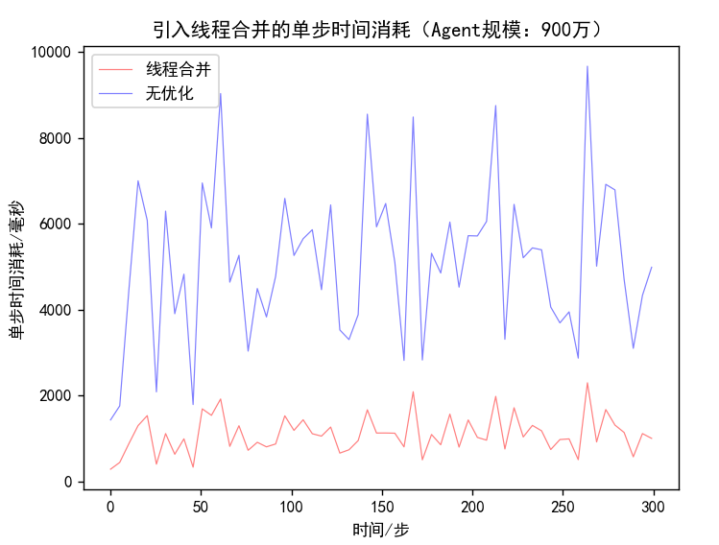
图5.1

在包含100万、300万、500万和700万和900万Agent的场景下，引入线程合并后的平均单步时间消耗和无优化方案的对比如图5.2所示。

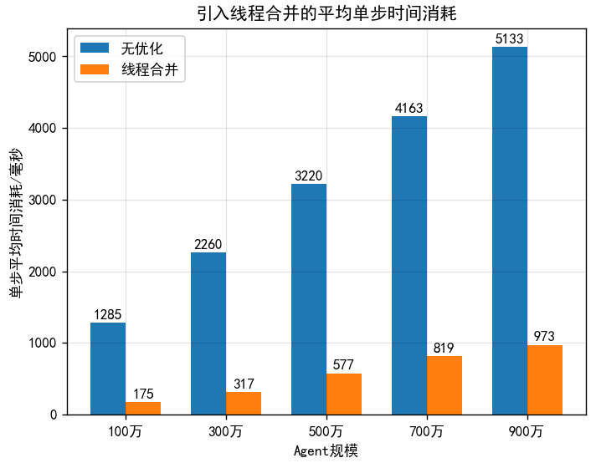
图5.2

测试结果表明引入线程合并后，单时间步的时间消耗降低至原先的20%，具有显著的优化效果，说明CUDA创建和销毁线程会带来巨大的性能消耗。

5.5.2 流处理
按章节2.3.6所述的算法6，将并行任务划分配到5个独立的stream，分别在5种不同规模的仿真场景下测试单步时间消耗，并与无优化方案的测试结果进行对比。在包含900万Agent的场景下，全过程测试结果如图5.3所示。

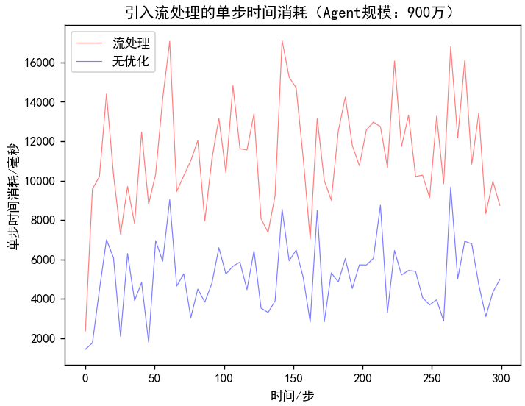
图5.3

在包含100万、300万、500万和700万和900万Agent的场景下，引入流处理后的平均单步时间消耗对比如图5.4所示。

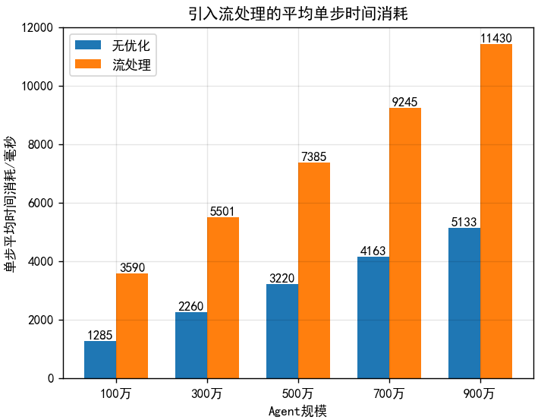
图5.4

测试结果表明，引入流处理机制反而增加了时间消耗，没有达到预期效果，这是因为本系统的两个GPU步骤涉及大量随机访问，大量的共享数据无法被分割到不同的流，因此每个流都要将共享数据拷贝一次，增加了时间消耗。

5.6两种资源冲突解决方案的时间性能测试结果和讨论
push类方案算法如章节3.3.6的算法6和7所述，pull类方案算法如章节3.3.6的算法8和9所述。分别在5种不同规模的仿真场景下测试push类方案和pull类方案的单步时间消耗。在包含900万Agent的场景下，全过程测试结果如图5.5所示。

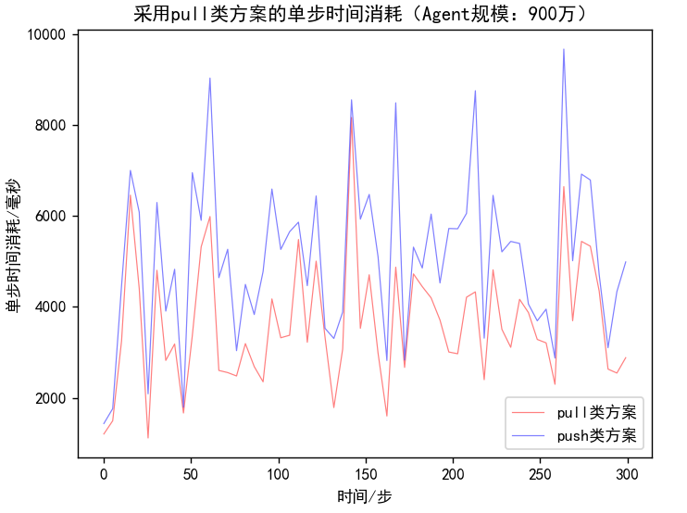
图5.5

在包含100万、300万、500万和700万和900万Agent的场景下，采用push类和pull类两种方案的平均单步时间消耗和无优化方案的对比如图5.6所示。

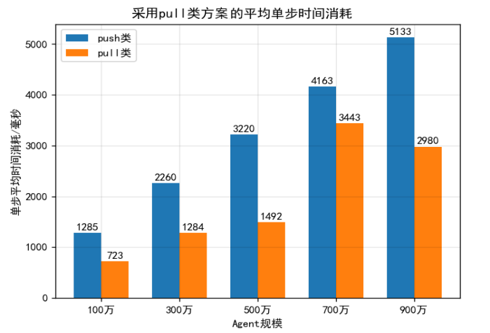
图5.6

测试结果表明pull类方案相比push类方案降低了20%-40%的时间消耗，具有较显著的优化效果，说明频繁的CUDA原子操作会带来较大的性能消耗。

5.7四种优化方案的存储空间占用测试结果和讨论
在包含100万、300万、500万和700万和900万Agent的场景下，无优化和三种优化方案的全仿真过程中的平均GPU显存占用情况和平均内存占用情况分别如图5.7和图5.8所示。

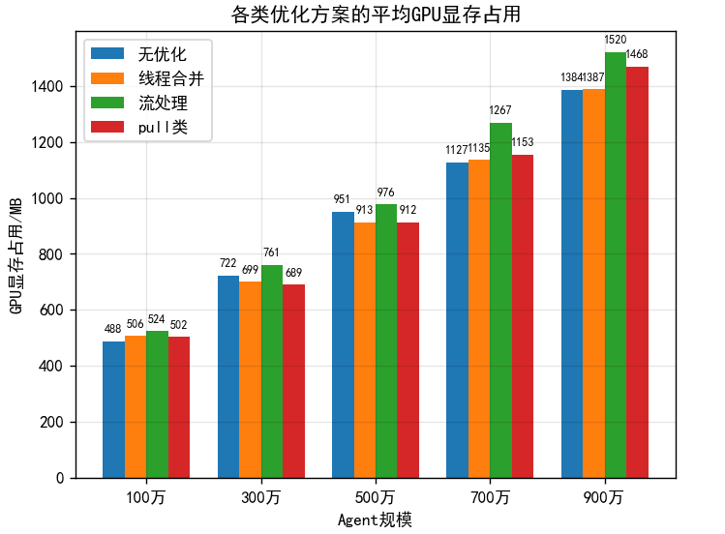
图5.7

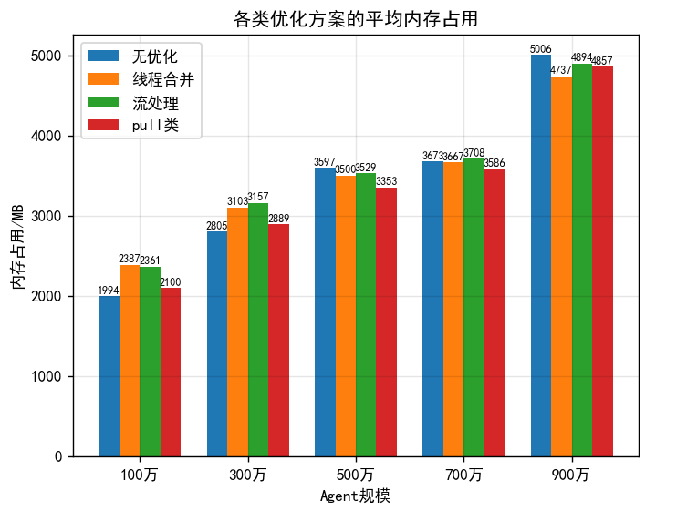
图5.8

测试结果表明，在仿真过程中，各类优化方案的显存占用和内存占用基本相同，取决于仿真所采取的数据组织形式。

5.8系统整体仿真性能的测试结果和讨论
通过章节5.5和章节5.6的讨论，引入线程合并机制和采用pull类冲突解决机制可获得最大程度的性能提升，因此本文系统在仿真逻辑中引入这两种机制作为最终方案，分别在9个不同规模的仿真场景下对系统时间性能进行测试，并与完全基于CPU的仿真程序进行对比。由于CPU仿真程序的时间消耗过长，对 CPU程序只测试5个时间步，对GPU程序仍测试300个时间步。基于CPU程序的测试结果如图5.9所示，基于GPU的程序的测试结果如图5.10所示。
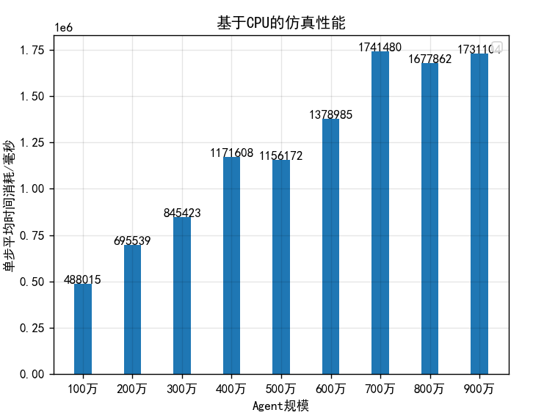
图5.9

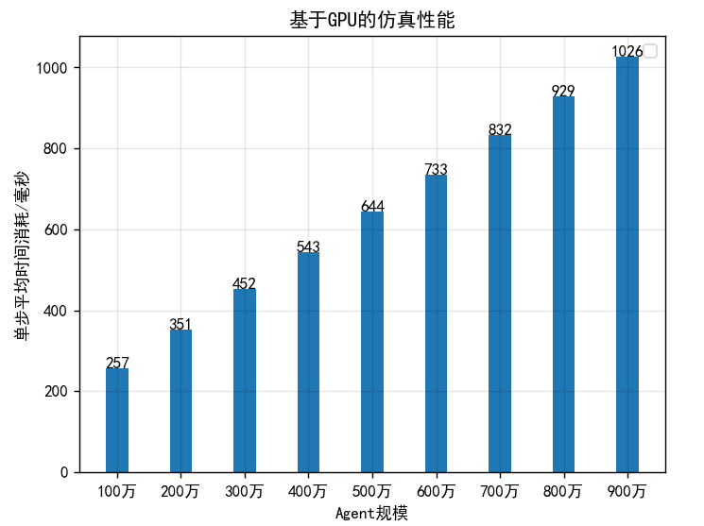
图5.10
测试结果表明，基于GPU的仿真程序相比基于CPU的仿真程序取得了三次方数量级的性能提升，且时间消耗随仿真场景规模的增大呈线性增加的趋势。

6 成果与展望
6.1 成果
本文所研究的基于ABM建模思想的疫情传播仿真系统包含仿真场景各模块的构建方法、基于Web前端的大量数据的高性能可视化渲染，以及基于GPU硬件和CUDA编程模型的并行化仿真实现，针对CUDA程序探究了多种优化机制，并对所述系统进行了开发与测试。
在阅读多篇采用ABM建模思想的疫情传播仿真模型和参考现有的疫情传播仿真系统实现后，本文旨在为传染病学相关研究人员提供一个支持定义仿真场景的高性能细粒度疫情传播仿真系统，可为用户免除繁琐的仿真场景搭建过程和高性能仿真程序的编写工作，并提供直观的仿真结果可视化支持，提升用户的工作效率。
首先，本文综合多种采用ABM建模思想的疫情传播仿真模型，提出了一套搭建仿真场景的通用流程，包括Agent的构建、城市空间场景的构建和感染模型的构建，为各个模块定义了输入数据的要求，并基于指定格式的输入数据实现了各模块的构建方法，仿真逻辑则运行于仿真场景之上。其中，对于Agent构建模块，本文参考了多种个体级人口数据的合成方法，提出并实现了一种基于贝叶斯网络的Agent构建方法，并规定了输入数据应包括个体级基本属性数据和活动模式数据；对于城市空间场景构建模块，本文规定了输入数据应包括城市建筑数据和人口分布数据，规定数据格式为GIS领域常见的shapefile格式，并在系统前端提供了访问GeoServer服务器的接口；对于感染模型构建模块，本文综合了多篇文献所提出的感染模型，从中抽象出通用的模式，提出了一种可自定义的感染模型，并在前端以表格的形式为用户提供编辑操作。
其次，本文提出了疫情传播仿真的基本逻辑流程，重点探究了基于GPU和CUDA编程模型的并行化仿真实现，对CUDA编程中可能存在的资源读写问题，warp divergence问题和和死锁问题进行了分析，并给出了相应的解决方案。此外，本文对三种CUDA程序的优化方案的效果进行了测试和对比，包括流处理、线程合并和pull机制，最终选定线程合并+pull机制的组合方案作为最终系统实现。在测试中，本文设定了不同规模的若干场景，对系统仿真性能进行了测试和对比，测试指标包括单步时间消耗、平均显存占用和平均内存占用，结果表明在PC级硬件配置平台上，本文系统能够支持对含900万Agent的大规模场景的高性能仿真，单步时间消耗控制在1000毫秒，显存占用控制在1500MB，内存占用控制在5000MB。
最后，本文将所述仿真场景构建流程和仿真逻辑开发为一个完整系统，并进行了部署：基于Web端开发了系统前端，为用户提供了便捷的访问方式和与系统的交互功能，采用OpenLayers和Deckgl开源库实现了仿真结果数据的高性能可视化，呈现方式包括热力图和网格图；基于python环境和GPU硬件，在numba提供的CUDA运行环境下实现了所述仿真逻辑。
6.2 未来工作展望
本文所述系统希望为韧性城市智能规划与仿真关键技术及应用国家重点研发项目中的疫情联防联控模块提供可供参考的原型系统，探究实现疫情传播仿真所需的数据输入和高性能实现方式，并与现有平台进行融合。基于现阶段已实现的工作，未来对系统的扩展方向和进一步研究工作如下：
- 探究多GPU环境下的并行化程序编写与优化，从而在更大规模的场景下实现高性能仿真。
- 增加对多种GIS服务的连接支持，使用户能够在本系统访问多种来源的GIS数据。
- 探究大数据量场景下的Web端可视化的性能优化机制，提高前端渲染性能。
- 在系统中增加对疫情管控措施的模拟功能，例如疫苗接种和区域封控等防控措施。
- 从多种渠道获取真实的城市居民出行数据（例如轨迹数据）和活动模式数据，从而构建接近真实行为的Agent，在此基础上对实际发生过的流行病进行仿真模拟，为课题组中专门进行传染病学相关研究工作的老师和同学提供参考。

参考文献
- COVID-19 Dashboard by the Center for Systems Science and Engineering (CSSE) at Johns Hopkins University (JHU). ArcGIS. Johns Hopkins University.
- Economic data, commodities and markets. The Economist. [2020-04-22].ISSN 0013-0613. Lindzon, Jared. School closures are starting, and they’ll have far-reaching economic impacts .Fast Company. 2020-03-12 [2021-03-21].
- Lindzon, Jared. School closures are starting, and they’ll have far-reaching economic impacts. Fast Company. 2020-03-12 [2021-03-21]
- Ross R (1 February 1916). "An application of the theory of probabilities to the study of a priori pathometry. Part I". Proceedings of the Royal Society of London. Series A, Containing Papers of a Mathematical and Physical Character. 92 (638): 204–230. Bibcode:1916RSPSA..92..204R. doi:10.1098/rspa.1916.0007.
- Yue Yu, Abdelkader El Kamel, Guanghong Gong, Fengxia Li,Multi-agent based modeling and simulation of microscopic traffic in virtual reality system,Simulation Modelling Practice and Theory,Volume 45,2014,Pages 62-79,ISSN 1569-190X,https://doi.org/10.1016/j.simpat.2014.04.001.
- Huang Q, Parker DC, Filatova T, Sun S. A Review of Urban Residential Choice Models Using Agent-Based Modeling. Environment and Planning B: Planning and Design. 2014;41(4):661-689. doi:10.1068/b120043p.
- Lijun Sun, Alexander Erath,A Bayesian network approach for population synthesis,Transportation Research Part C:Emerging Technologies,Volume 61,2015,Pages 49-62,ISSN 0968-090X,https://doi.org/10.1016/j.trc.2015.10.010.
- Sebastian Hörl, Milos Balac,Synthetic population and travel demand for Paris and Île-de-France based on open and publicly available data,Transportation Research Part C: Emerging Technologies,Volume 130,2021,103291,ISSN 0968-090X,https://doi.org/10.1016/j.trc.2021.103291.
- Paul, Binny Mathew et al. “Multi-level Population Synthesis Using Entropy Maximization-Based Simultaneous List Balancing.” (2018).
- Robert Hinch, William J M Probert, Anel Nurtay, Michelle Kendall, Chris Wymant, Matthew Hall,
Katrina Lythgoe,Ana Bulas Cruz, Lele Zhao, Andrea Stewart, Luca Ferretti, Daniel Montero,
James Warren, Nicole Mather, Matthew Abueg, Neo Wu, Anthony Finkelstein, David G Bonsall,
Lucie Abeler-Dörner, Christophe Fraser.OpenABM-Covid19- an agent-based model
for non-pharmaceutical interventions against COVID-19 including contact tracing.
PLOS Computational Biology doi: 10.1371/journal.pcbi.1009146.
- Parastu Kasaie, David W. Dowdy, W. David Kelton.Agent-Based Simulation of a Tuberculosis Epidemic. Proceedings of the 2013 Winter Simulation Conference.
- Hunter E, Mac Namee B, Kelleher J. An open-data-driven agent-based model to simulate infectious disease outbreaks. PLoS One. 2018 Dec 19;13(12):e0208775. doi: 10.1371/journal.pone.0208775. Erratum in: PLoS One. 2019 Jan 17;14(1):e0211245. PMID: 30566424; PMCID: PMC6300276.
- S. Ma, Y. Xia Mathematical understanding of infectious disease dynamics, vol. 16, World Scientific (2009).
- Kendall DG (1956). "Deterministic and stochastic epidemics in closed populations". Proceedings of the Third Berkeley Symposium on Mathematical Statistics and Probability: Contributions to Biology and Problems of Health. 4: 149–165. doi:10.1525/9780520350717-011.
- CAO Zhonghao, ZHANG Jianqin, YANG Mu, JIA Lipeng, DENG Shaocun. The City Agent Model of COVID-19 based on GIS and Application: A Case Study of Guangzhou[J]. Journal of Geo-information Science, 2021, 23(2): 297-306.DOI:10.12082/dqxxkx.2021.200449.
- Zipei Fan, Chuang Yang, Zhiwen Zhang, Xuan Song, Yinghao Liu, Renhe Jiang, Quanjun Chen, and Ryosuke Shibasaki. 2022. Human Mobility-based Individual-level Epidemic Simulation Platform. <i>ACM Trans. Spatial Algorithms Syst.</i> 8, 3, Article 19 (September 2022), 16 pages. DOI:https://doi.org/10.1145/3491063
- Holvenstot, Peter. "GPU-Accelerated Influenza Simulations for Operational Modeling.” (2014).
- Lysenko, Mikola and D'Souza, Roshan M. (2008). 'A Framework for Megascale Agent Based Model Simulations on Graphics Processing Units'. Journal of Artificial Societies and Social Simulation 11(4)10
- Brandon G. Aaby, Kalyan S. Perumalla, and Sudip K. Seal. 2010. Efficient simulation of agent-based models on multi-GPU and multi-core clusters. In Proceedings of the 3rd International ICST Conference on Simulation Tools and Techniques (SIMUTools '10). ICST (Institute for Computer Sciences, Social-Informatics and Telecommunications Engineering), Brussels, BEL, Article 29, 1–10. DOI:https://doi.org/10.4108/ICST.SIMUTOOLS2010.8822
- Simões, Joana. (2012). An Agent-Based/Network Approach to Spatial Epidemics. 10.1007/978-90-481-8927-4_29.
- Liu, S.; Long, Y.; Zhang, L.; Liu, H. Semantic Enhancement of Human Urban Activity Chain Construction Using Mobile Phone Signaling Data. ISPRS Int. J. Geo-Inf. 2021, 10, 545.
- Rebane G, Pearl J (1987). "The Recovery of Causal Poly-trees from Statistical Data". Proceedings, 3rd Workshop on Uncertainty in AI. Seattle, WA. pp. 222–228.
- Worby CJ, Chaves SS, Wallinga J, Lipsitch M, Finelli L, Goldstein E. On the relative role of different age groups in influenza epidemics. Epidemics. 2015 Dec;13:10-16. doi: 10.1016/j.epidem.2015.04.003. PMID: 26097505; PMCID: PMC4469206.
- Gong, Peng & Chen, Bin & Xuecao, Li & Liu, Han & Wang, Jie & Bai, Yuqi & Chen, Jingming & Fang, Lei & Feng, Shuailong & Feng, Yongjiu & Gong, Yali & Gu, Hao & Huang, Huabing & Huang, Xiaochun & Hongzan, Jiao & Kang, Yingdong & Lei, Guangbin & Li, Ainong & Xu, Bing. (2019). Mapping Essential Urban Land Use Categories in China (EULUC-China): preliminary results for 2018. Science Bulletin. 10.1016/j.scib.2019.12.007.
- Varga, András. "Discrete event simulation system." Proc. of the European Simulation Multiconference (ESM’2001). 2001.
- Burghout W, Koutsopoulos H N, Andreasson I. A discrete-event mesoscopic traffic simulation model for hybrid traffic simulation[C]//2006 IEEE Intelligent Transportation Systems Conference. IEEE, 2006: 1102-1107.
- Mingyu Yang, Philipp Andelfinger, Wentong Cai, Alois C. Knoll.Evaluation of Conflict Resolution Methods for Agent-Based Simulations on the GPU. SIGSIM-PADS 2018: 129-132.
- Watts D J, Strogatz S H. Collective dynamics of ‘small-world’networks[J]. nature, 1998, 393(6684): 440-442.
- 上海市统计局. 户数、人口、人口密度和户籍人口期望寿命（1978～2016）. 上海统计年鉴2017. [2018-03-10].
- 2018年中国城市通勤研究报告.极光大数据.
- Liu, S.; Long, Y.; Zhang, L.; Liu, H. Semantic Enhancement of Human Urban Activity Chain Construction Using Mobile Phone Signaling Data. ISPRS Int. J. Geo-Inf. 2021, 10, 545.
- Zhang, Mingxin, Verbraeck, Alexander, Meng, Rongqing, Chen, Bin and Qiu, Xiaogang (2016) 'Modeling Spatial Contacts for Epidemic Prediction in a Large-Scale Artificial City' Journal of Artificial Societies and Social Simulation 19 (4) 3 <http://jasss.soc.surrey.ac.uk/19/4/3.html>. doi: 10.18564/jasss.3148.

谢 辞
光阴荏苒，本科时光即将成为回忆。自从2018年转专业进入软件学院以来，四年的学习和生活使我收获颇多。首先是专业技能上的提升，从一个连递归调用都不甚理解的编程“小白”，到掌握了基本语法却对系统开发一窍不同的工程“小白”，再到掌握了基本开发技能、具备自主查阅文档的初级程序员，期间的数次提升无不是一行行代码和废寝忘食的Debug所积累的成果；其次是理论知识和研究问题的提升，从对计算机系统原理几乎一无所知、对人工智能空有好奇的门外汉，到熟识计算机理论知识、具备初步科研能力的合格本科生，期间的转变反映的是不停歇的学习步伐。
至此，我的论文即将结束，也意味着本科的五年学习生活即将结束。在此之际，我想感谢一路上帮助我的良师益友们，首先我想感谢的是论文的指导教师邓浩博士。同时也是我本科阶段大创项目的指导教师。无论是在毕业设计期间，还是大创项目期间，邓博为我指出了可行的研究方向和思路，分享了丰富的可参考资料，让我能够快速的熟悉一个此前完全未知的领域。同时，邓博还组织博士生和硕士生学长们向项目组成员传授研究经验，如论文调研和写作等方面的注意事项，帮助我们在研究阶段少走了许多弯路。
然后我还要感谢三位舍友，作为朝夕相处的朋友，我们时常在宿舍里分享交流各自的经验、观点和想法，在频繁的思想碰撞中使我开拓了视野、拓展了思路，无论是于学习还是于今后的人生，这些收获都是宝贵的财富。
最后，我还要感谢我的父母，是他们在我成长的二十多年中，无时无刻不作为我地坚强后盾，总是最大程度地支持我的决定和想法，我唯有努力向前来报答他们无私的恩情。
至此本科生活告一段落，人生的新阶段即将开启！

